Capítulo 2. Nearshoring en los datos
Jorge Cornick, Ernesto Stein y Carlos Zafra, julio 2026

1. Introducción

1.1 ¿Nearshoring en México?
El “nearshoring” fue un tema que se empezó a discutir tras el inicio de la guerra comercial entre Estados Unidos y China, pero que empezó a tomar fuerza en EUA a partir de la pandemia del COVID-19 en 2020 y menciono con cada vez mayor frecuencia en las comunicaciones de CEOs a partir de 2021, como lo muestra la Figura 1.
Figura 1: Menciones de Nearshoring por parte de CEOs
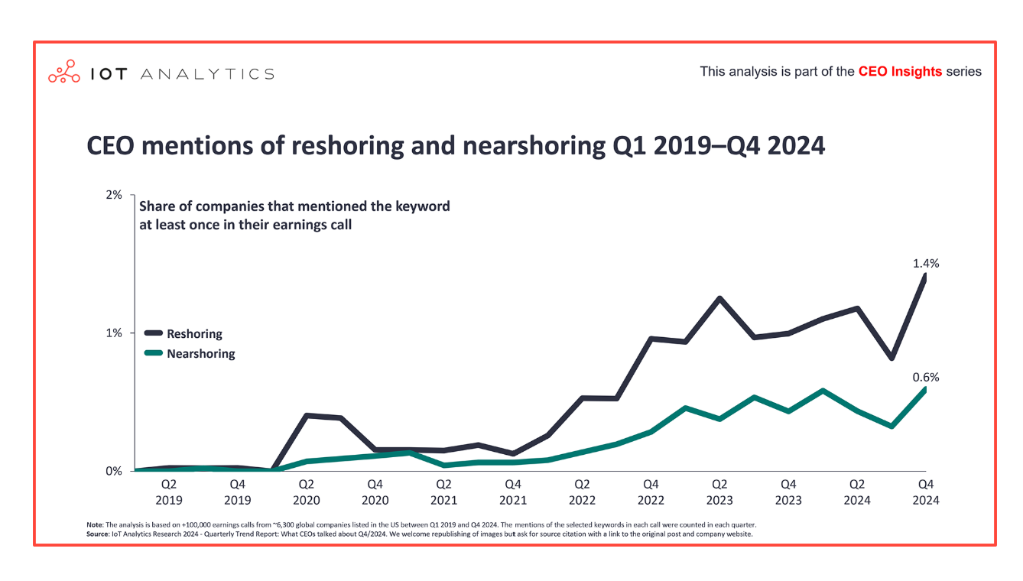
Fuente: https://iot-analytics.com/what-ceos-talked-about-in-q4-2024-tariffs-reshoring-agentic-ai/
Mientras tanto, en la prensa mexicana, particularmente la prensa financiera, el tema adquiere prominencia a partir de 2022, año en el que alcanzas 2,104 menciones. Ese es, por supuesto, el año en el que se inicia la guerra en Ucrania, el segundo gran evento, tras la pandemia de 2020, que puso en evidencia la fragilidad de las CGV.
El interés alcanza su punto más alto en los años 2023-2024, con 13 mil menciones por año, y luego se reduce rápidamente, con 3,781 menciones en 2025 y 1,636 en la primera mitad del 2026, lo que equivale a un ritmo anual parecido al de 2025. Los datos se muestran en la Figura 2.
Sin embargo, ni cambio en los temas que los CEOs discuten ni un cambio en los temas prominentes en la prensa son equivalentes a un cambio en lo que las empresas efectivamente hacen. La reducción en el interés mediático sobre el tema tampoco es un signo inequívoco de cambio en las decisiones empresariales.
Era razonable, por lo tanto, preguntarse si la intensidad de la discusión sobre NS, en conversaciones empresariales pero también en instituciones de desarrollo y en círculos académicos estaba acompañada de cambios en la organización geográfica de las cadenas globales de valor (CGV) o si todo aquello era “mucho ruido y pocas nueces” y hoy es necesario preguntarse si la reducción de las menciones del tema en la prensa y las comunicaciones empresariales se corresponde o no con cambios en las tendencias de reconfiguración de las CGV.
Figura 2. Menciones de nearshoring en la prensa mexicana, por año
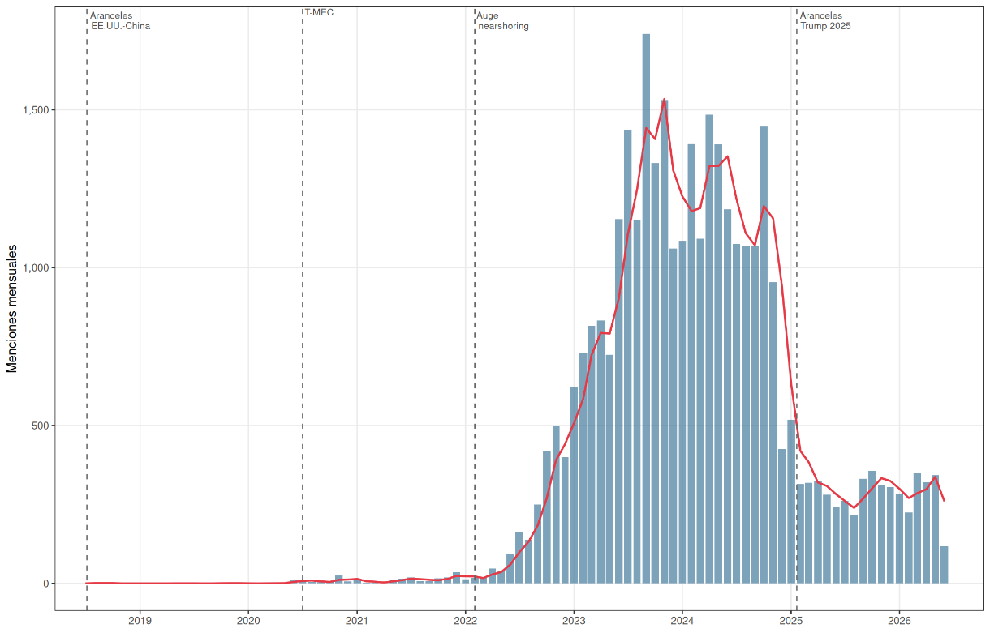
Fuente: elaboración propia con base en MediaCloud
Había algunas razones para ser escépticos sobre la magnitud del cambio en las CGV cuando el tema se empezó a discutir: en tanto el NS estuvo asociado principalmente con la necesidad de construir CGV más resilientes, la restructuración de estas cadenas enfrentaba una “desventaja para el primero en moverse” : supongamos que el peligro de futuras disrupciones se incrementa, y que las empresas que hayan acortado sus cadenas de suministro, acercándolas más a su sede de operaciones, van a sufrir un menor impacto cuando tenga lugar la próximas disrupción que aquellas que no lo hicieron.
El problema es que hasta tanto no tuviera lugar esa disrupción de gran escala, las empresas que hubieran rediseñado sus cadenas de suministro hubieran estado operando con una desventaja de costos. En tal situación ¿quién será el primero en moverse?
Las cosas cambiarían - y en efecto cambiaron - en el momento en que decisiones de política económica generaran una ventaja para las empresas que reconfiguraran sus CGV. Sustituir a China como proveedor pasó a ser un imperativo en algunos rubros a partir del inicio de la primera guerra comercial entre EUA y China.
A pesar de ello, algunas investigaciones tempranas, focalizadas en los flujos de IED asociados con la construcción de nuevas plantas de manufactura (“greenfield”), concluyeron que no mucha reconfiguración estaba teniendo lugar (Brenton et al., 2022) e incluso argumentaron que la prioridad de política debería de ser el fortalecimiento de las CGV y su resiliencia, no su relocalización, que resultaría en pérdidas de eficiencia y reducción del bienestar global.
Sin embargo, los anuncios de nueva inversión sugerían un cambio en la dirección futura de la IED. Cabía pues la posibilidad de que si bien a la altura de 2022 no hubiera evidencia de cambios en los flujos de inversión que habían tenido lugar hasta ese momento, el terreno estaba siendo preparado para cambios futuros. Después de todo, no se puede esperar que los flujos de inversión respondan de manera inmediata a cambios en las condiciones comerciales, ni siquiera en el caso de que exista confianza en que esos cambios serán duraderos (Gaurav, 2024). El tema de los anuncios de inversión, para el caso concreto de México, de hecho se aborda más adelante en este capítulo.
Otros autores advirtieron, sin embargo, que la reconfiguración de las CGV podía estar teniendo lugar por otros canales (Martínez Garciía et al. 2024): la expansión de capacidades mediante reinversión de utilidades de empresas ya existentes, uso de “shelter companies” y tercerización de operaciones de manufactura y servicios de logística a firmas mexicanas.
En este libro se argumenta, como se explicó en detalle en el capítulo anterior, que la reorganización de las CGV no es sinónimo de la construcción de nuevas plantas (“greenfield” puro) y que la ampliación de capacidad productiva en plantas ya existentes (“brownfield expansion”) puede servir exactamente para el mismo propósito: desde el punto de vista del NS, la construcción de nuevas plantas y la ampliación de plantas existentes tiene exactamente el mismo efecto, y la distinción irrelevante, como lo es el mecanismo de financiamiento: da exactamente igual si la expansión se financia mediante ingreso de capital “fresco” o mediante la reinversión de utilidades. El caso de Flex, que se presenta más adelante, ilustra con claridad como la reasignación de líneas de producción entre plantas en distintas ubicaciones y la ampliación de capacidad productiva en México han sido usados como mecanismo directo para el NS.
Además, el NS no está asociado únicamente con la IED: la inversión de empresas domésticas orientada ya sea a la exportación directa o bien para incrementar el volumen y la complejidad de productos y servicios brindados a empresas exportadoras es también un mecanismos mediante el cual tiene lugar la reorganización geográfica de las CGV, y existe amplia evidencia de que este mecanismos está siendo utilizado en México. En el Capítulo 4 se presentan varios estudios de caso que ilustran su operación.
Por todo lo anterior cabe esperar que el NS se manifieste primero en cambios en los flujos comerciales, apoyados en la reasignación de líneas de producción entre plantas y la ampliación de plantas existentes, y solo con rezago en cambios en las construcción de nuevas plantas y los anuncios de grandes inversiones, que son los que suele capturar los titulares de la prensa.
En este capítulo mostramos que el examen de los flujos comerciales entre México y Estados Unidos arroja evidencia contundente de un proceso de reorganización de CGV, favorable a México en muchos casos, aunque no en todos. Este cambio no es, quizás, de la magnitud que se hubiera podido esperar, y tal vez las expectativas desmedidas iniciales son una de las razones por las que se ha reducido la prominencia del tema.
Aun así, la evidencia que resulta tanto del examen descriptivo como del análisis econométrico coinciden en señalar un cambio claro en la organización geográfica de las CGV.
Si a pesar de ello existe en círculos empresariales la impresión de que NS en México ha sido “mucho ruido y pocas nueces”, ello quizá se deba a una mezcla de expectativas iniciales sobredimensionadas, y a que existen restricciones internas que impiden a México aprovechar plenamente las oportunidades que los cambios en la política comercial de EUA, y los conflictos geopolíticos, le ofrecen. Algunas de estas restricciones se discuten en los capítulos siguientes de este informe.

1.2 Dos períodos claramente diferenciados, y un marco de referencia
El examen de la evidencia estadística en este capítulo se concentra en dos períodos:
- 2018 – 2024, que corresponde al inicio de la primera guerra comercial entre Estados Unidos y China durante el primero gobierno del presidente Trump, así como el gobierno del presidente Biden, que mantuvo los aranceles a las importaciones provenientes de China y lanzó además la Inflation Reduction Act y la Chips and Science Act, ambas con el propósito expreso de acercar (nearshoring) o retornar a EUA (reshoring) actividades industriales críticas
- 2024-2025, el período de “turbulencia” que da su título a este libro, durante el cual se lanza una nueva política comercial en EUA, todavía volátil e impredecible, y cuya configuración final dista aún de estar claramente definida.
A lo largo del análisis con frecuencia se hará referencia al período 2010-2018, pero solamente con el objeto de ilustrar los cambios que tienen lugar a partir de 2018, que es cuando se inician los procesos de NS que son objeto de análisis en este documento.
El impacto del segundo gobierno del presidente Trump debe analizarse con cautela. Cuantitativamente, como se verá en la sección 3 de este capítulo, los efectos son notorios: en muchos rubros, las exportaciones (o al menos su tasa de crecimiento) se reducen con respecto a TB. Sin embargo, la razón de señal a ruido puede ser alta: la dirección general de la política tarifaria que busca implementar el gobierno de EUA es clara, no sucede lo mismo con la estructura tarifaria, que ha estado sujeta a fuertes ajustes como resultado de negociaciones comerciales y resoluciones judiciales, y que aún a mediados de 2026 no tiene un perfil estable y predecible.
Hecha esa acotación, es claro que el impacto de la política predominante en cada uno de estos períodos ha sido distinto tanto para México como para otros exportadores al mercado de EUA en términos del volumen y la composición de las exportaciones. A pesar de estas diferencias, hay una constante: un pequeño conjunto de estados ha visto disminuir su participación en la economía exportadora en todos ellos, como se muestra en la Sección 4. La división entre “dos Méxicos”, que ha sido objeto de amplia discusión en la literatura sobre el desarrollo mexicano (Aroca et al., 2005; Chiquiar, 2005; Gómez & Ventosa-Sataularia, 2009) se ha profundizado a lo largo de los tres períodos bajo análisis.

1.3 Organización del capítulo
El capítulo está organizado de la siguiente manera:
- En la Sección 2 se analiza el cambio en las importaciones de Estados Unidos por país de origen.
- En la Sección 3 se estudia con cierto detalle el cambio en las importaciones de Estados Unidos provenientes de México, tanto en términos de volumen como en términos de su composición.
- En la Sección 4 se explora el tema del impacto regional del NS en términos de la distribución de las exportaciones por Estado, dentro de los estrechos límites que la información disponible impone a este ejercicios, así como del empleo en el régimen IMMEX.
- En la Sección 5 se aborda el tema de los flujos de inversión. En la primera parte de esta sección se analiza la información disponible sobre flujos efectivos y demanda de suelo de uso industrial, mientras que en la segunda parte se aborda el tema desde la perspectiva de los anuncios de nueva inversión.
- En la Sección 6 se sintetizan los resultados del examen de los datos y la evidencia econométrica.

2. Las importaciones de Estados Unidos por país de origen

2.1 Cambio en las posiciones relativas de México y China
La manifestación más obvia de que los CGV centradas en Estados Unidos se están reorganizando, surge del examen de la evolución de las sus importaciones según su país de origen.
Empezamos con la reducción de las importaciones provenientes de China, y el incremento de aquellas provenientes de México, que se muestra en la Figura 2. El gráfico permite identificar los cambios que se producen tanto a partir de 2018 como entre 2024 y 2025.
Antes del inicio de la guerra comercial entre EUA y China, las exportaciones de México y China hacia ese país venían creciendo a un ritmo muy parecido: 5.1 y 5%, respectivamente. Las cosas cambian de manera drástica entre 2018 y 2024: la tasa compuesta anual de crecimiento (TCAC) de China se contrae y alcanza un valor negativo, -3-4%, mientras que la TCAC de las exportaciones mexicanas sube a un 6.6%.
Entre 2024 y 2025 el crecimiento de las exportaciones mexicanas de un 6.3%, mientras que las exportaciones chinas colapsan, y se contraer en casi un 30%.
Una primera impresión, entonces, es que México se ha beneficiado tanto durante el período que en adelante denominaremos Trump-Biden (TB, por brevedad) como durante el segundo gobierno del presidente Trump (T2). Sin embargo, en términos relativos el desempeño de México ha sido sobrepasado por el de algunos de sus competidores durante estos dos mismos períodos, como tendremos ocasión de ver más adelante.

Figura 3. EUA: importaciones mensuales desde China y México, 2010-2025 Miles de millones de dólares
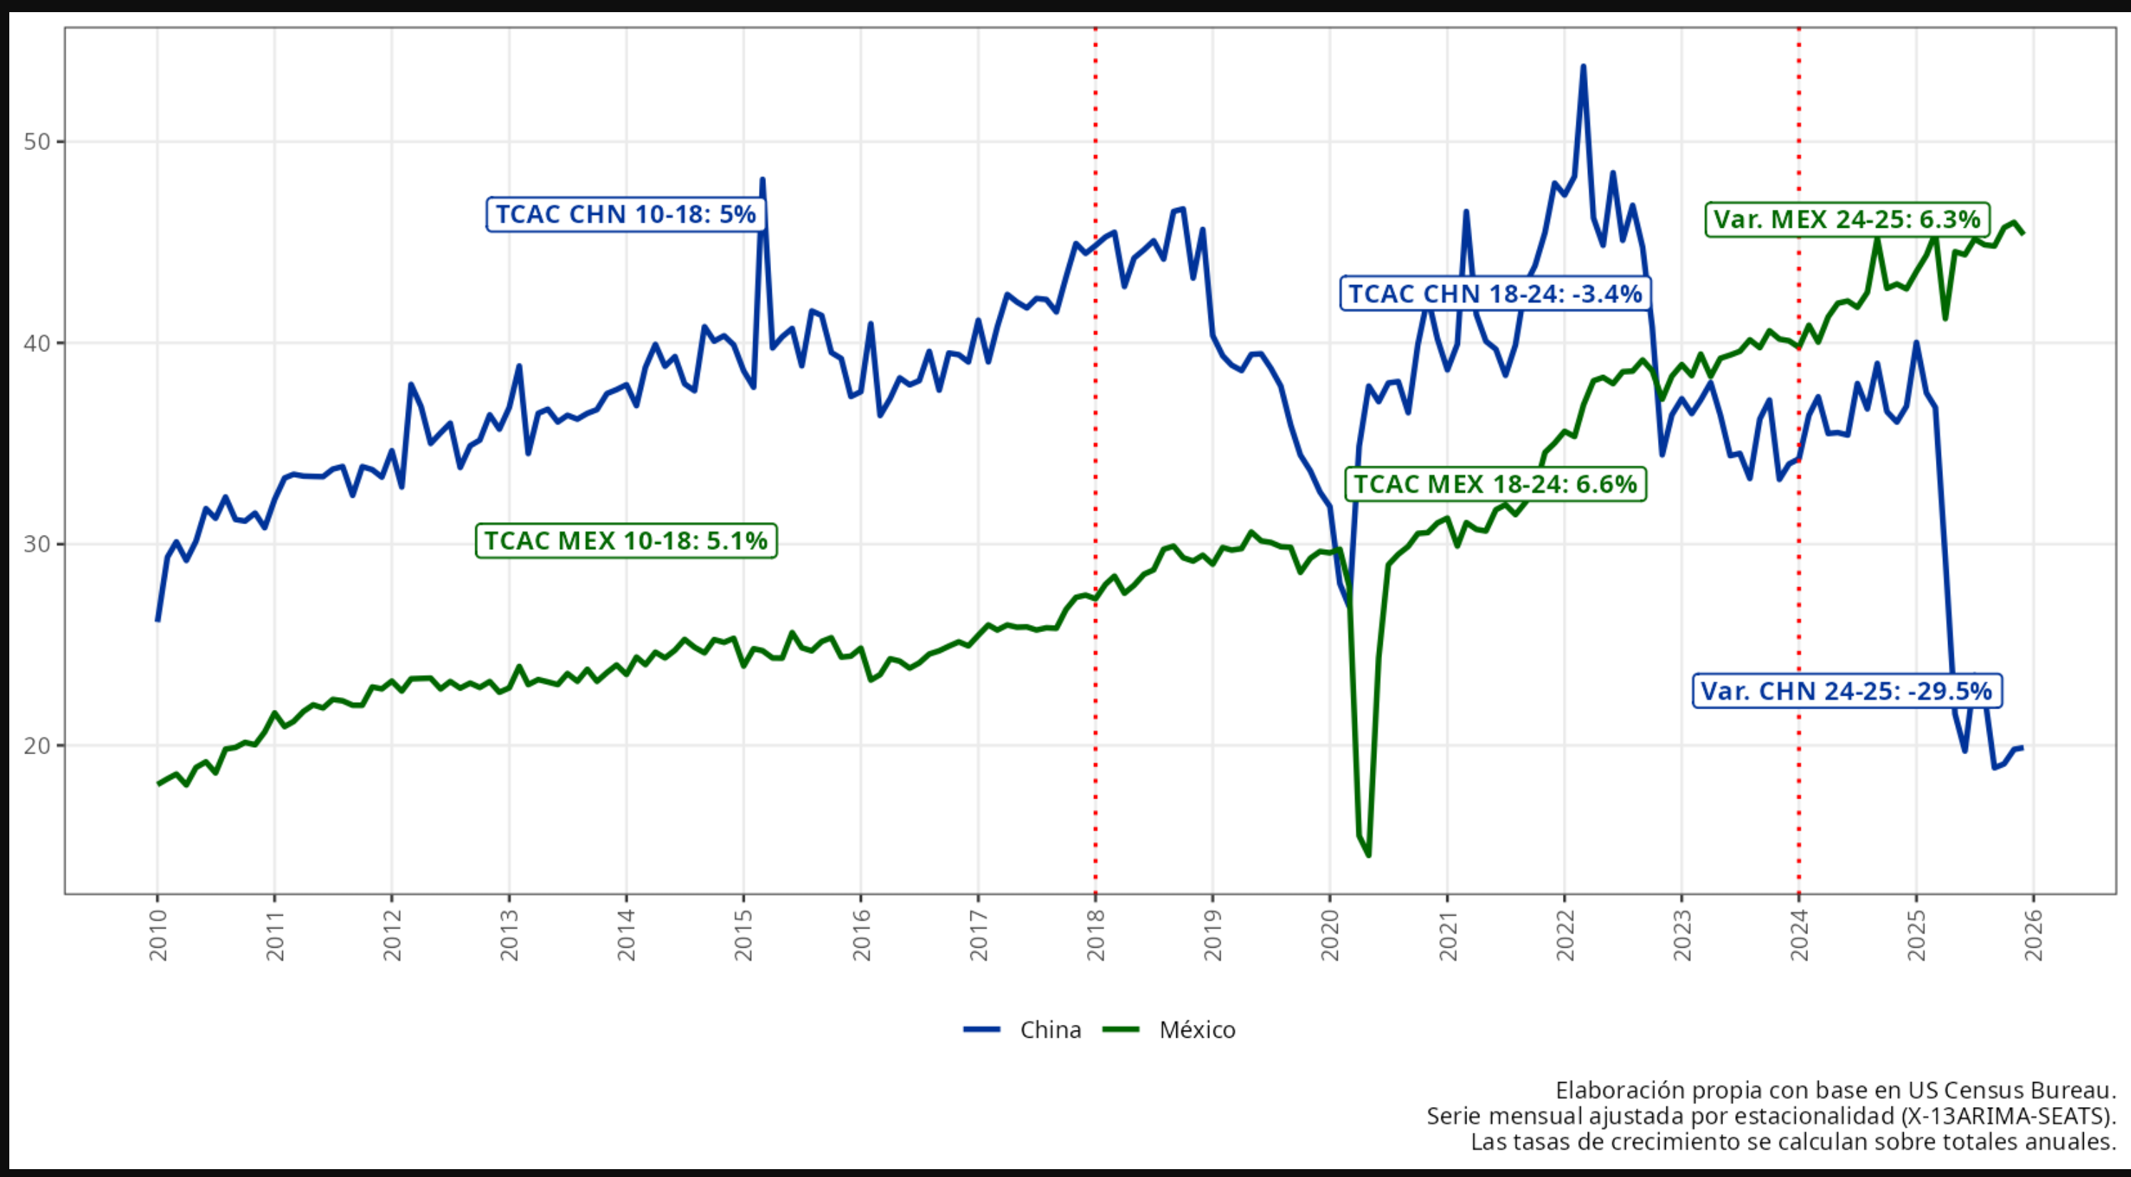
Es necesario hacer tres acotaciones para no dar un peso injustificadamente elevado a estos primeros datos:
- En primer lugar, alguna evidencia sugiere que parte de la reducción en las importaciones de China corresponde a reducciones en el valor reportado, y no a reducciones en el monto físico de las importaciones, ya que existe una significativa entre el valor de las importaciones reportadas por China y el valor de las importaciones provenientes de China reportado por Estados Unidos (Clark & Wong, 2021; Swanson, 2026).Dadas las diferencias entre las tarifas que deben enfrentar las importaciones de China y las del resto del mundo, el incentivo económico para sub reportar el valor de esas importaciones, es considerable.
- En segundo lugar, se ha discutido la posibilidad de que parte de la disminución de las importaciones de China refleje en realidad una triangulación de exportaciones de dicho país, particularmente Vietnam (Iyoha et al., 2025; Meltzer & Barron Esper, s. f.). Sin embargo, es importante distinguir entre cambios en el origen de las importaciones que resultan de cambios en la ubicación de las operaciones de manufactura, sea cual sea la nacionalidad del capital, de aquellos cambios en los que cambia no es la ubicación de la manufactura sino el país del que se despachan los productos. Es decir, hay una diferencia fundamental entre el caso en el que China, o cualquier otro país, construye una planta en Vietnam y exporta a Estados Unidos, y el caso en que la manufactura no cambia de localización, pero se reporta un origen distinto para el producto, a saber, el del país en que se realizan operaciones mínimas y se despacha el producto.
- En tercer lugar, los datos del último período no reflejan tanto el impacto de una nueva política comercial de EUA, sino más bien la incertidumbre asociada con esa política, que cambia día a día como resultado de negociaciones comerciales y resoluciones judiciales, así como la profundización del conflicto comercial y geopolítico entre EUA y China. Conforme - y si es que - la nueva política comercial se estabilice, el impacto sobre la competitividad de diversos exportadores al mercado de EUA, en diferentes productos, podría variar sustancialmente.
Ninguna de estas acotaciones debe llevar a la conclusión de que el cambio en el origen de las importaciones norteamericanas no es real, pero señalan - de la misma manera que los datos sobre inversión china en México, que se discuten en un capítulo separado - que existe una considerable cantidad de “ruido” en la información de que disponemos, y que si bien es posible identificar tendencias claras, será necesario mucho trabajo adicional para elevar el grado de precisión de nuestros diagnósticos.

2.2 Los veinte orígenes más importantes
Si ampliamos la mirada a los 20 orígenes más importantes de las importaciones de Estados Unidos, es evidente el cambio que se produce a partir de TB: en el período anterior, China y México fueron los dos países que más incrementaron su participación en el mercado de EUA: 2.2 y 1.5 pp, respectivamente.
Durante TB, China pierde 7.8 pp, y los tres países que más incrementan su participación son Vietnam (2.2 pp), México (1.9 pp) y Taiwán (1.7 pp).
La contracción de las exportaciones chinas continúa entre 2024 y 2025, con una pérdida de 4.4 pp adicionales, mientras que los tres países que más incrementan esa participación con Taiwán (2.3 pp), Vietnam (1.5 pp) y Suiza. México apenas logra un incremento de 0.2 pp en este período.
La Figura 4 muestra esta información, mientras que la composición de las exportaciones de estos países, y su relevancia desde el punto de vista del NS, se discute en el capítulo 3 de este libro.

Figura 4. Cambios en la participación porcentual de los principales exportadores al mercado de EUA, 2010-2018, 2018-2024 y 2024-2025
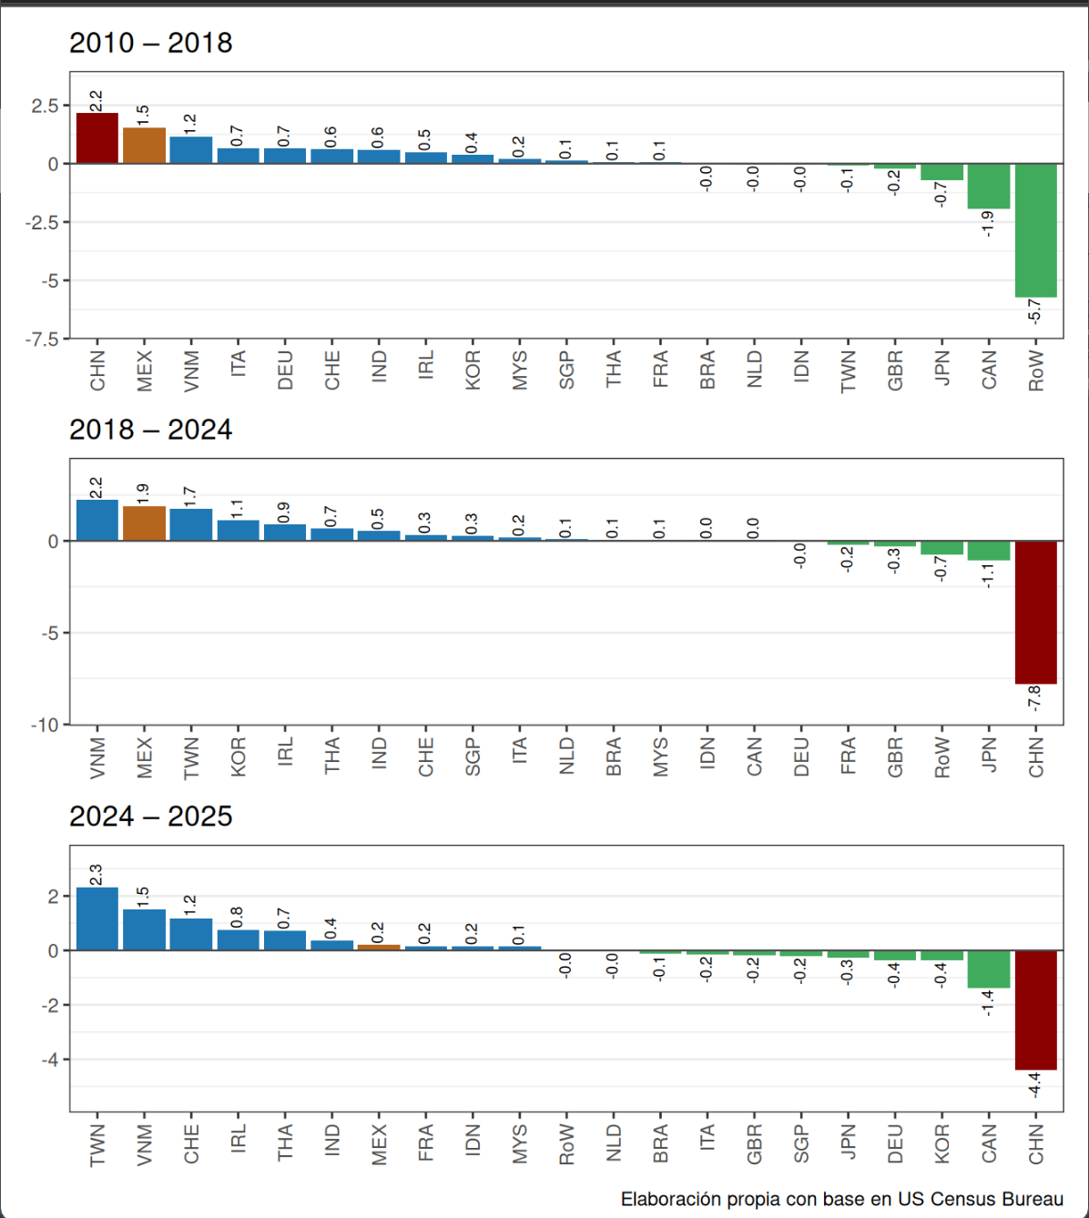

2.3 Estancamiento de México y surgimiento de nuevas estrellas exportadoras
Una última mirada al cambio en las importaciones de EUA por país de origen se presenta en la Figura 5, en donde además del cambio en la participación porcentual de México y China se han incluido los datos correspondientes a Taiwán y Vietnam, Irlanda y Suiza.
Aunque la distancia entre México y las “estrellas emergentes” en el mercado de EUA es todavía considerable, el gráfico pone en evidencia que durante T2, a pesar de que en términos de valor el crecimiento de las exportaciones mexicanas a EUA se acelera, en términos relativos su posición se estanca, mientras que otros países incrementan aceleradamente su participación.
Este estancamiento relativo puede ser el resultado, en parte, de que en algunos sectores importantes la posición competitiva de México se ha visto perjudicada por la nueva estructura de las tarifas de EUA, y en parte de limites internos que no han permitido a México aprovechar plenamente las oportunidades que se le han presentado.
Más adelante en este capítulo se presenta una discusión, exploratoria, del impacto de las nuevas tarifas sobre algunos sectores exportadores mexicanos, mientras que en los capítulos que siguen se abordan algunas de las restricciones internas que limitan la capacidad de México para aprovechar, de manera más completa y acelerada, las oportunidades que surgen del NS.
Figura 5. EUA: participación porcentual en las importaciones totales, México, China, Taiwán y Vietnam, 2010-2025
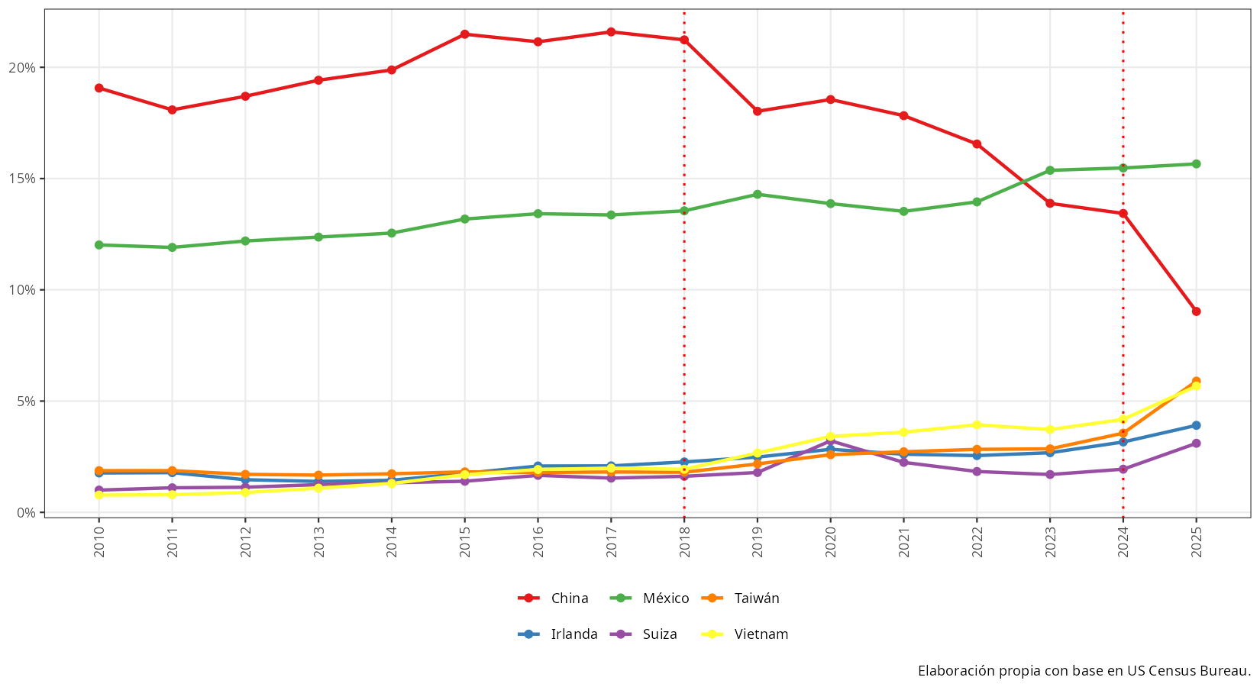

3. Las exportaciones mexicanas a EUA

3.1 Por Sección del SA
Las exportaciones mexicanas a EUA, cuya evolución se describió en la sección anterior, están concentradas en dos grandes Secciones del SA: Transporte y Maquinaria, que representan el 24 y el 45% del total de las exportaciones en 2025. Estas dos secciones han sido directamente afectadas por los cambios en las políticas arancelarias de EUA y son, por lo tanto, de interés directo para nuestro análisis. Lo mismo se aplica para Instrumentos, a pesar de que representa apenas el 5% del total de exportaciones en 2025.
Las demás Secciones no resultan de interés para el análisis del NS, ya que representan sectores en los que no se están reestructurando las CGV, ya que no han sido el blanco de los cambios en las políticas de EUA ni por razones económicas ni por razones de seguridad nacional.
La distribución porcentual de las exportaciones mexicanas en 2025 se presenta en la Figura 6.
Más interesante que la distribución de las exportaciones en 2025 es el análisis de la evolución de la participación de cada uno de estos sectores antes y después del inicio de la guerra comercial entre Estados Unidos y China. Esta información se presenta en la Figura 7: equipo de Transporte es la Sección que más crece entre 2010 y 2018, lo que refleja el impacto del NAFTA todavía en ese período, pero la dinámica cambia notoriamente a partir de 2018.
Figura 6. Distribución porcentual de las exportaciones de México a EUA, 2025
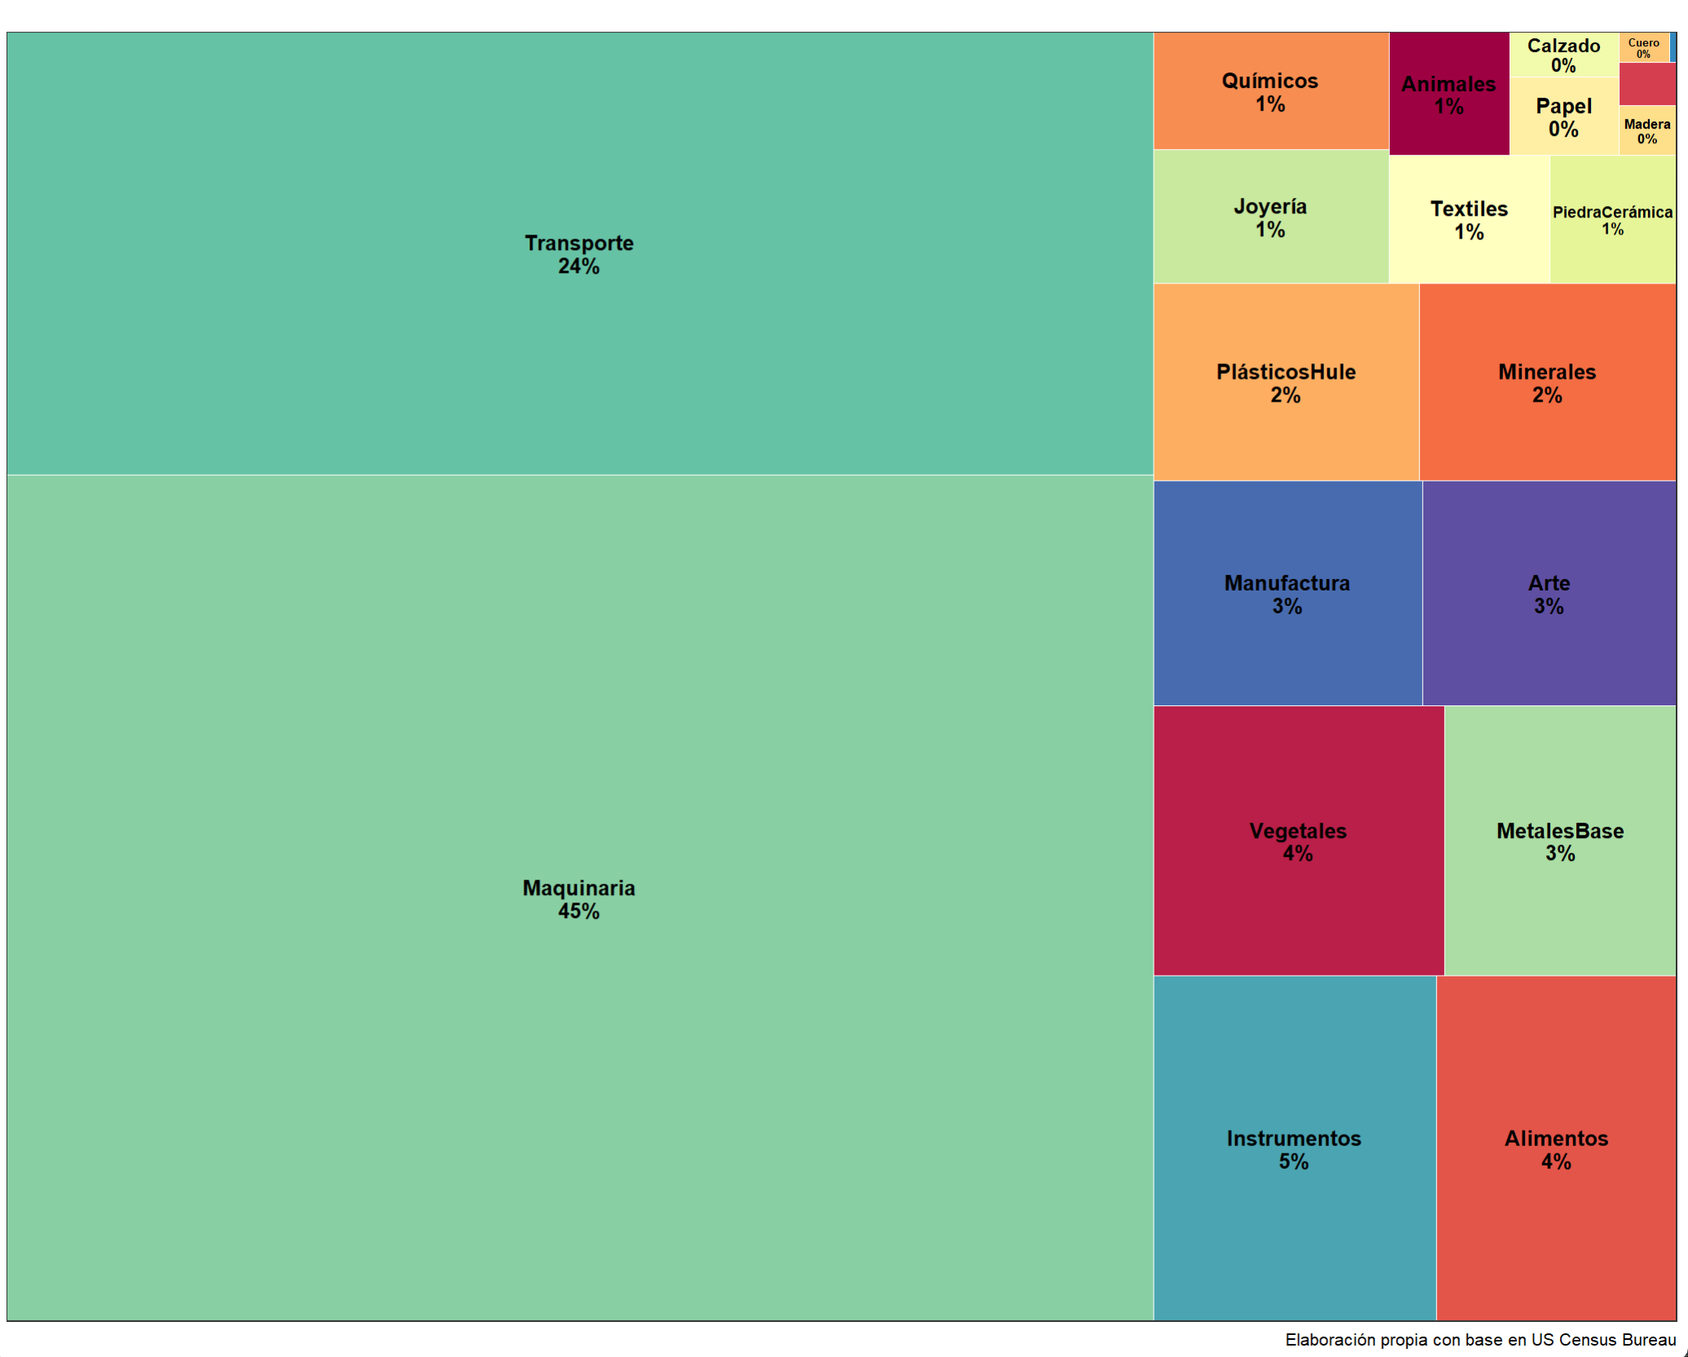
Figura 7. Cambios en la participación porcentual por Secciones de las exportaciones mexicanas a EUA, 2010-2018, 2018-2024, y 2024-2025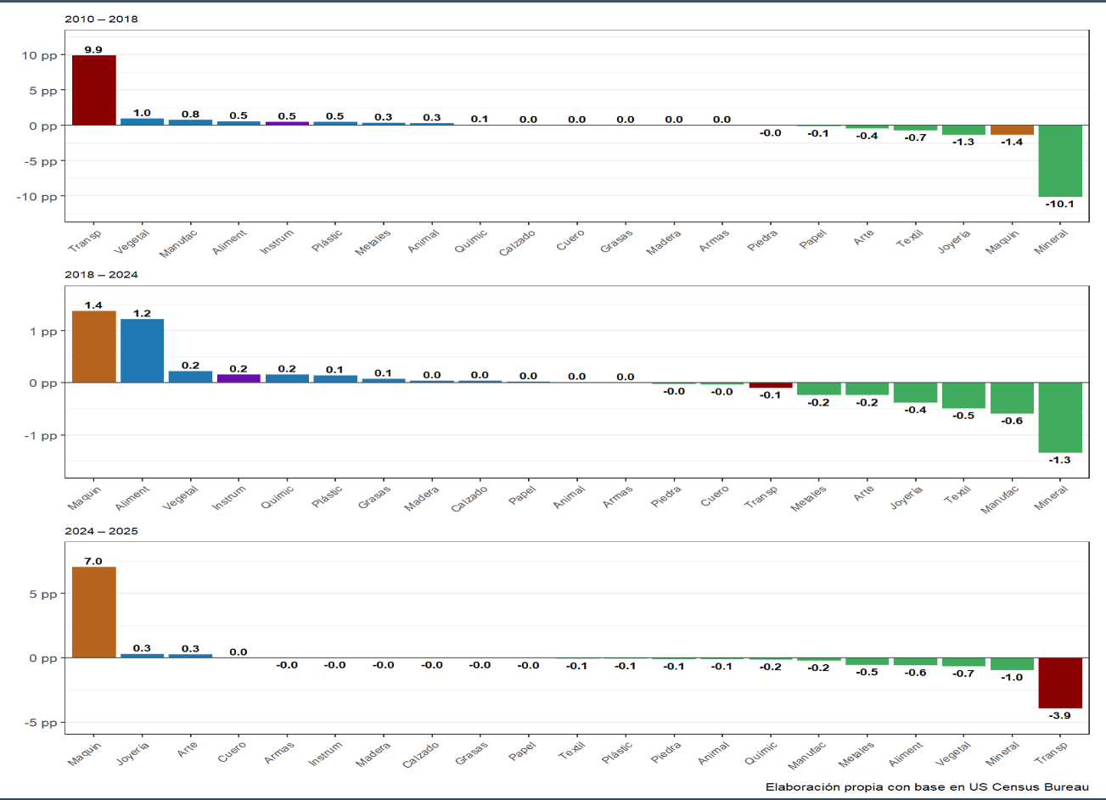

Entre 2018 y 2024, las dos Secciones que crecen más son Maquinaria y Alimentos, mientras que equipo de Transporte reduce ligeramente su participación.
En el último período, 2024-2025, se acelera notoriamente el crecimiento de Maquinaria, y la contracción de equipo de Transporte es fuerte. En la Sección siguiente se desagrega la información a nivel de Partida, lo que nos da un visión más granular de la evolución de las exportaciones mexicanas, mientras que en el capítulo 3 se examina con detalle como cada una de estas Partidas ha sido afectada por cambios en aranceles y por la aplicación de distintos criterios en las “reglas de origen” que determinan si un producto entra a EUA bajos reglas TMEC o fuera de ellas.

3.2 Por Partida del SA
Si bien el análisis por Partida ofrece una mayor granularidad que el análisis por Sección del SA, parece aconsejable hacer este análisis selectivamente, concentrado en las Partidas de mayor importancia. Con ese propósito se procedió de la siguiente manera: se identificaron las 50 partidas de exportación de México más importantes de México en 2024-2025. Se eliminaron las que correspondían a Secciones que no son de interés desde el punto de vista de NS, con el resultado de una lista de 30 partidas, distribuidas en cuatro capítulos del SA: Maquinaria, Eléctrico, Automóviles y Óptica.
Se identificaron además las 50 partidas que mostraron el mayor crecimiento entre 2010 y 2025. En todos los casos, el punto de partida era muy baja, y el volumen aún en 2025 aún muy pequeño, por lo que ninguna de ellas se incluyó en el análisis.

Recuadro 1: Determinación de puntos de quiebre en las tendencias lineales
Las series de índices mensuales (enero 2018 = 100) no siguen una tendencia única y constante a lo largo de todo el período 2010–2025: episodios como la guerra arancelaria con China, la pandemia o las políticas comerciales recientes pueden modificar la trayectoria de crecimiento de una partida en un momento específico. Para identificar estos cambios de manera objetiva, en lugar de señalarlos a simple vista, se utilizó el método de quiebres estructurales de Bai-Perron, implementado en el paquete strucchange de R.
El procedimiento, para cada partida, fue el siguiente:
Detección: el método evalúa estadísticamente si existe evidencia de que la tendencia cambió en algún momento de la serie, y de ser así, en cuántos puntos y en qué fechas. El número de quiebres se determina con el criterio de información BIC, que penaliza el uso de quiebres innecesarios — es decir, solo se reporta un cambio de tendencia cuando los datos lo respaldan, no cuando una serie simplemente es ruidosa.
Estimación de la línea: una vez identificadas las fechas de quiebre, se ajusta una línea de tendencia continua que cambia de pendiente exactamente en esos puntos, sin saltos artificiales. Esta línea (mostrada en rojo en las gráficas) resume la trayectoria subyacente de cada serie, suavizando las fluctuaciones mes a mes.
Señalización: las fechas de quiebre detectadas se marcan con una línea vertical punteada en cada panel, indicando el momento en que el ritmo de crecimiento o caída de esa partida cambió de forma significativa.
En síntesis: la línea roja no es una tendencia trazada a criterio, sino el resultado de una prueba estadística que responde a la pregunta "¿en qué momento, si alguno, cambió el comportamiento de esta serie, y de qué manera?"
Los resultados de este proceso de selección se resumen en la Tabla 1. Las Partidas seleccionadas representan casi el 90% de las exportaciones de Maquinaria, el 83% de las de Eléctrico, 99% de Automóviles y 53% de Óptica. En conjunto representan aproximadamente el 63% de las exportaciones mexicanas a EUA en 2024-2025.

Tabla 1
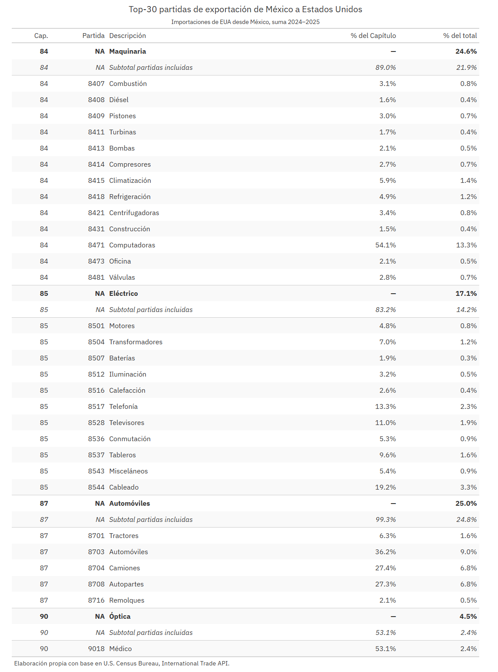

Empezamos con el Capítulo 84, Maquinaria, del cual hemos seleccionado 13 partidas con los criterios anteriormente descritos. Las líneas azules corresponden al índice (enero 2018 = 100) de las exportaciones mensuales, y las líneas rojas las tendencias lineales y sus puntos de quiebre.
- En todas las partidas hay un claro punto de quiebre alrededor de 2019-2020, salvo en el caso de la partida 8471 (equipo de procesamiento de datos), en la que el cambio de tendencia tiene lugar en 2024.
- El valor de las exportaciones de las partidas 8415 (equipo de climatización), 8418 (equipo de refrigeración) y 8421 (centrífugas) se duplica, o más, entre 2018 y 2025. A pesar de su rápido crecimiento, son partidas relativamente pequeñas dentro de la Sección (5.9, 4.9 y 3.4%, respectivamente) y dentro del total de exportaciones mexicanas.
- El valor de las exportaciones de la partida 8471 (equipo de procesamiento de datos) se quintuplica, y casi todo el crecimiento tienen lugar entre 2024 y 2015. Esta partida es además la de más peso dentro de la Sección 84: representa el 54.1% de las exportaciones de la Sección y el 13.3% de las exportaciones mexicanas a EUA en 2024-2025.
En el Capítulo 85, cuya información se presenta en la Figura 9, el comportamiento es más diverso y cuando responde positivamente al cambio de la política arancelaria de 2018, lo hace con mayor rezago que el Capítulo 84: el cambio tiene lugar alrededor de 2020 – 2021. que el y menos claramente asociado, en general, con los cambios en la política arancelaria de EUA en 2018 y 2025:
- Las tres partidas cuyo índice crece de 100 a 200 o más son 8504 (transformadores), 8516 (Calefacción) y 8537 (tableros)
- Las siguen 8536 (conmutación) y 8544 (cableado)16 (Calefacción) y 8544 (El cambio de tendencia en Baterías tiene lugar en 2016
- Las demás partidas tienen crecimiento modesto, que en el caso de 8528 (televisores) es muy bajo, y en el de 8512 (iluminación) negativo

Figura 8. México. Exportaciones Capítulo 84, Partidas Seleccionadas, 2010-2025
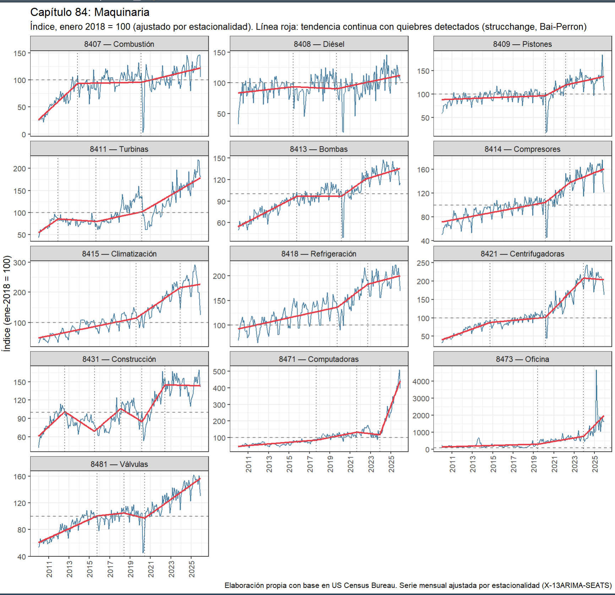
Figura 9. México. Exportaciones Capítulo 85. Partidas seleccionadas, 2010-2025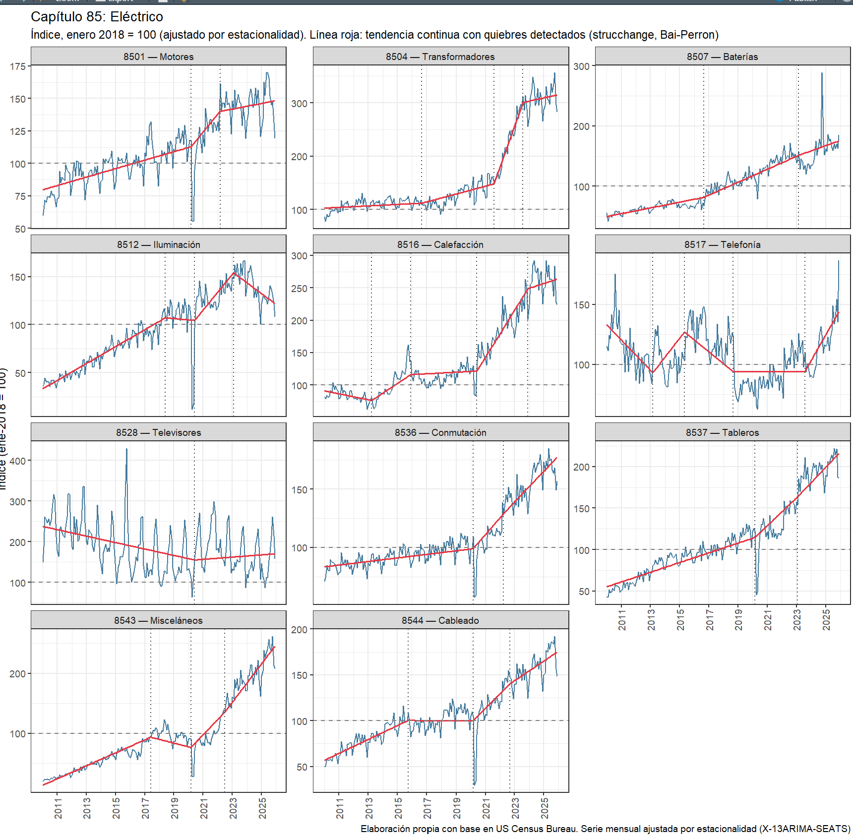
Finalmente examinamos el comportamiento de las exportaciones correspondientes a los Capítulos 87, Automóviles, y 90, Óptica.
Como se mostró en la sección anterior, equipo de Transporte fue la Sección que más creció entre 2010 y 2018, es decir, el período previo al primer gobierno de Trump y el inicio de la discusión sobre NS y la reestructuración geográfica de las cadenas de valor. La integración productiva de América del Norte tiene raíces más tempranas y es más profunda en este sector. No resulta entonces del todo sorprendente que en las tres Partidas más importantes del Capítulo 87, a saber, Camiones, Automóviles y Autopartes, la tendencia creciente que se observa entre 2010 y 2018 se incrementa, pero solo ligeramente, a partir de 2018. Nótese que aunque en las tres Partidas hay una caída en 2025 (asociada con una estructura tarifaria para México y sus competidores que se examina en el capítulo 3). Nótese también que aunque el índice cae para las tres Partidas en 2025, no hay observaciones suficientes para concluir que hay un cambio de tendencia. En cambio, en Tractores es clara la tendencia a la baja a partir de 2023 y en Remolques a partir de 2024. Estos datos se muestran en la Figura 10, que también muestra la evolución de la instrumentos Médicos, cuyo ritmo de crecimiento se incrementa a partir de 2021, y que a pesar de una moderación a partir de 2023 sigue siendo superior a lo observado entre 2010 y 2018.
Figura 10. Mexico. Exportaciones Capítulos 87 y 90. Partidas seleccionadas. 2010-2025.
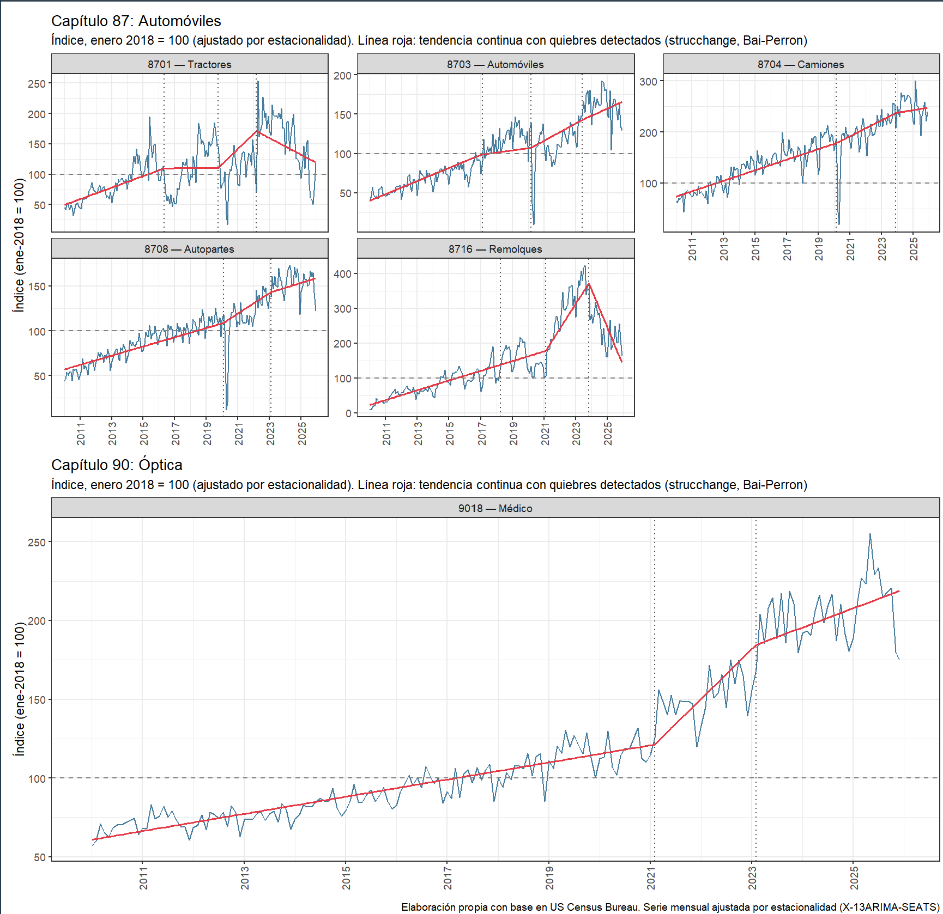

3.4 La evidencia econométrica

Laura Alfaro y Davin Chor
Estos autores presentaron en 2023 un primer análisis sobre la posible “gran relocalización” de las CGV (Alfaro & Chor, 2023) en un Working Paper para NBER, en documentan los cambios en la participación de Estados Unidos en las cadenas globales de valor (CGV) entre 2017 y 2022. La pregunta central es si estos choques han desencadenado una “gran reasignación” en los patrones de abastecimiento de EE.UU. y, en caso afirmativo, hacia dónde se desplaza la actividad.
Los autores construyen su evidencia a partir de cuatro fuentes: estadísticas de comercio a nivel de producto HS4 (UN Comtrade), medidas de upstreamness basadas en tablas insumo-producto de EE.UU. (2012), anuncios de IED greenfield (fDi Markets) y transcripciones de conferencias de resultados empresariales (NL Analytics) y analizan esta evidencia con técnicas econométricas.
La especificación central es una regresión en diferencias a cinco años:
$$Δy_{p,22\text{-}17}=β_{1} Δ{\text{CHNsh}}_{p,22\text{-}17}+β_{2} Δy_{p,17\text{-}12}+D_{p}^{0}+ε_{p}$$
donde $Δ{\text{CHNsh}}_{p,22\text{-}17}$ es el cambio en la participación de China en las importaciones del producto $p$, $Δy_{p,17\text{-}12}$ controla por tendencias previas y $D_{p}^{0}$ son efectos fijos a dos dígitos del SA. Las regresiones se ponderan por el valor inicial de importaciones de China en 2017 y los errores estándar se agrupan por capítulo SA (dos dígitos).
El principal resultado de este ejercicio es que las reducciones en la participación de China en el mercado de los EUA están asociadas, de manera estadísticamente significativas, con incrementos en la participación de Vietnam, México, Canada, dos grupos de naciones asiáticas y un grupo de naciones europeas. El coeficiente asociado con México es el más bajo entre los países en desarrollo: -0.079, versus -0.198 para Vietnam, -0.136 para India, Tailandia, Malasia e Indonesia, y -0.440 para Corea, Taiwán y Singapur.
Las respuestas de México y Vietnam son heterogéneas en cuanto a las características de los productos: Vietnam ganó participación de forma más pronunciada en productos más upstream, con menor intensidad de trabajo y sujetos a aranceles más elevados sobre China. Esto es consistente con el posicionamiento creciente de Vietnam en componentes electrónicos y semiconductores, segmentos relativamente más capital-intensivos y alejados de la demanda final, mientras que México, en cambio, ganó más en productos menos upstream, con mayor intensidad de trabajo y también afectados por aranceles más altos sobre China. Esta pauta refleja la ventaja comparativa de México en ensamble final —especialmente autopartes y vehículos— dado su acceso preferencial al mercado estadounidense bajo el T-MEC.
Los autores enfatizan que los coeficientes de las Tablas 3–5 son descriptivos, no causales en sentido estricto: la especificación en diferencias con controles de tendencia previa y efectos fijos reduce pero no elimina la posibilidad de sesgo por variables omitidas. Los propios autores presentan los resultados como una “evaluación temprana” sujeta a revisión conforme se disponga de tablas insumo-producto actualizadas.

Daniel Chiquiar y Martin Tobal
Chiquiar y Tobal examinan el nearshoring en México desde tres ángulos complementarios: los patrones históricos de las exportaciones manufactureras mexicanas y su inserción en cadenas globales de valor; los sectores con mayor potencial exportador ante la guerra arancelaria EUA–China y una estimación de órdenes de magnitud de su impacto sobre exportaciones y PIB; y las condiciones que México debe satisfacer para materializar esos beneficios. El sustento teórico es una extensión del modelo de Feenstra y Hanson (1996, 1997) en la que el encarecimiento arancelario de los productos chinos desplaza demanda hacia México, particularmente en segmentos de mayor intensidad en trabajo calificado que el mix exportador actual del país(Chiquiar & Tobal, 2024)
La estimación empírica muestra que la guerra arancelaria añadió en promedio 31 mil millones de dólares anuales a las exportaciones manufactureras no automotrices de México al mercado estadounidense durante 2019–2021, equivalentes a una ganancia de 1.11 puntos porcentuales de participación en las importaciones manufactureras de EUA. Traducido a PIB mediante la matriz insumo-producto de 2018, el efecto ya realizado representa alrededor del 1% del PIB mexicano en 2022. Los sectores que concentran la mayor parte de estas ganancias son equipos de cómputo y periféricos, semiconductores y componentes electrónicos, y equipos de comunicaciones.
El escenario prospectivo conservador —en el que México captura el 40% de las pérdidas de China en los 28 sectores identificados— añadiría más de 18 mil millones de dólares en exportaciones adicionales, equivalentes a un incremento de aproximadamente 0.86% en el nivel del PIB. Sumando el efecto realizado y el prospectivo, el nearshoring podría elevar el nivel del PIB en torno al 1.9%, cifra comparable a las estimaciones del impacto del TLCAN. Alrededor de dos tercios de las ganancias adicionales provendrían del sector de cómputo y electrónica.
Los autores subrayan que estos escenarios están condicionados a cuatro requisitos: oferta elástica de trabajo calificado (ingenieros y técnicos especializados), marco institucional que garantice el cumplimiento contractual en sectores con relaciones insumo–proveedor específicas, suministro eléctrico confiable y a costo competitivo, y conectividad logística que extienda los beneficios más allá de los estados fronterizos del norte, donde hoy se concentra cerca del 80% de las exportaciones de los sectores de mayor potencial. El trabajo es explícito en que sus cifras son órdenes de magnitud, no estimaciones precisas, y opera como marco de referencia macro que complementa los ejercicios de identificación causal de otros estudios en la literatura.

Utar, Zurita y Torres
En un artículo de 2025 (Utar et al., 2025) estos autores abordan en tema de la relocalización de las cadenas globales de valor específicamente desde la perspectiva de México en un artículo de 2025 (Utar et al., 2025)
El artículo examina si la guerra arancelaria entre EE.UU. y China en 2018–2019 provocó ajustes en las cadenas globales de valor (CGV) y aceleró el nearshoring hacia México. Su contribución distintiva respecto a la literatura previa es el nivel de análisis: los autores usan datos confidenciales a nivel de firma —el universo de transacciones de comercio exterior de México entre 2015 y 2021— y son los primeros en identificar a las empresas IMMEX (la plataforma de exportación mexicana) dentro de los registros aduanales, vinculándolas además con el país de la matriz global a través de la base Dun & Bradstreet. Esto permite separar el rol de las empresas participantes en CGV del resto, y dentro de las CGV, distinguir entre filiales de EMN estadounidenses, EMN extranjeras no estadounidenses y empresas domésticas.
La fuente central son registros aduanales confidenciales con información de producto (HS-6), destino/origen y valor en dólares para el universo de firmas exportadoras en 2017 (aproximadamente 36,500 empresas). De estas, unas 5,900 firmas IMMEX representan apenas 16% de los exportadores pero concentran 84% del valor de exportaciones nacional. El 93% de las firmas IMMEX importa, lo que refleja su inserción en CGV; en 2017, sus exportaciones se dirigían en un 80% al mercado estadounidense.
La variable de tratamiento se construye a nivel de firma a partir del portafolio exportador pre-shock:
TiMUS-CN=j∈USITCN​Xij2017×ΔτjUSITCNj​Xij2017
donde $Δτ_{j}^{USITCN}$ es el incremento arancelario sobre el bien $j$ proveniente de China y $X_{ij}^{2017}$ son las exportaciones de la firma $i$ en ese bien antes del shock. Esta medida captura qué tan expuesto estaba el portafolio previo de cada firma al encarecimiento de sus competidores chinos en el mercado estadounidense. El promedio para todas las firmas exportadoras es 17%; para las firmas IMMEX, 19.5%.
La estimación central es una diferencia en diferencias (DD) con efectos fijos de firma, que rastrea la evolución anual del coeficiente desde 2015 hasta 2021 usando 2017 como año base. Para capturar el efecto diferencial sobre las firmas GVC, se emplea una triple diferencia (DDD) que interactúa la exposición arancelaria con el indicador IMMEX. Todas las especificaciones controlan por los efectos de los aranceles de la Sección 232 sobre México, los aranceles de represalia de México sobre EE.UU. y los aranceles de represalia de China sobre exportaciones estadounidenses. Los errores estándar se agrupan a nivel de firma.
Los principales resultados son los siguientes:
Efecto agregado sobre las exportaciones mexicanas. Los incrementos arancelarios de EE.UU. sobre China aumentaron significativamente las exportaciones de las firmas mexicanas al mercado estadounidense. El coeficiente DD es estadísticamente indistinguible de cero antes de 2018 —lo que valida la ausencia de tendencias previas— y crece de 0.21 en 2018 a 0.63 en 2021. Esto implica que, para una firma al percentil 75 de exposición comparada con una al percentil 25, las exportaciones al mercado estadounidense aumentaron aproximadamente 10% en términos relativos hacia 2021. El efecto sobre exportaciones a destinos no estadounidenses no es significativo, lo que confirma que la respuesta está dirigida específicamente al mercado de EE.UU.
Las firmas IMMEX como canal principal. El efecto positivo sobre las exportaciones está impulsado de forma casi exclusiva por las firmas de la plataforma de exportación IMMEX. Las estimaciones DDD muestran que el efecto sobre las firmas IMMEX es marcadamente mayor que sobre el resto: para las firmas GVC, los aranceles sobre China se tradujeron en un incremento de 36% en sus exportaciones totales al mercado estadounidense hacia 2021 respecto al nivel pre-shock. Dentro de la plataforma, las EMN extranjeras (no estadounidenses) mostraron un crecimiento de exportaciones 2.5 veces mayor que el de las empresas IMMEX de capital doméstico. Las empresas de manufactura registraron un incremento de 39% en sus exportaciones al mercado de EE.UU. hacia 2021, junto con un aumento de 21% en sus importaciones desde EE.UU.
Heterogeneidad sectorial y por tipo de producto. El efecto es nulo en industrias manufactureras típicamente intensivas en trabajo (textiles, calzado, NAICS 31) y se concentra en industrias con mayor contenido tecnológico: maquinaria eléctrica, aeroespacial y automotriz (NAICS 32–33). Por tipo de producto, el beneficio es más pronunciado en bienes intermedios y exportaciones de tecnología media-alta. El crecimiento de exportaciones proviene sobre todo de la expansión de líneas de productos ya existentes en las firmas, no de la adopción masiva de nuevos productos.
Importaciones y cambios en abastecimiento. El incremento en exportaciones se acompañó de un aumento en importaciones de insumos, pero de menor magnitud, lo que resultó en una mejora neta de las exportaciones. Las EMN no estadounidenses aumentaron sus importaciones desde EE.UU. y desde países asiáticos con fuerte integración en CGV (Japón, Corea, Vietnam), pero no desde China. En contraste, las subsidiarias estadounidenses en México incrementaron sus importaciones tanto desde EE.UU. como desde China, lo que sugiere que expandieron su producción en México para compensar costos domésticos. El uso de la Regla Octava —un permiso arancelario específico por firma que permite importar insumos no-NAFTA a tasas preferenciales— aumentó de 24% a casi 30% de las firmas IMMEX entre 2017 y 2021, impulsado precisamente por la guerra arancelaria.

Freund, Mattoo, Mulabidic y Ruta
En su paper de 2024 (Freund et al., 2024) estos autores examinan el reordenamiento de cadenas de suministro usando datos de importaciones estadounidenses a nivel de línea arancelaria (10 dígitos del HS) entre 2017 y 2022. La pregunta central es si la política comercial de EE.UU. — específicamente los aranceles impuestos a China en 2018-2019 — está detrás de los patrones observados, o si el “nearshoring”, “reshoring” y la desglobalización que dominan el discurso público tienen correlato empírico real.
El hallazgo central es que el desacoplamiento bilateral EE.UU.-China es real, pero las cadenas de valor siguen entrelazadas con China. La participación de China en las importaciones estadounidenses cayó de 21.6% a 16.3% entre 2017 y 2022, y los autores atribuyen esta caída causalmente a los aranceles mediante una estrategia de diferencias en diferencias. Sin embargo, las importaciones totales de EE.UU. no cayeron — crecieron cerca del 40% sobre niveles pre-COVID —, lo que descarta un reshoring significativo.
¿Quién desplazó a China? Los principales beneficiarios fueron países en desarrollo de mayor tamaño con ventaja comparativa revelada en los productos afectados. Un resultado contraintuitivo: la distancia geográfica a EE.UU. tiene signo positivo — favorece a países lejanos tanto como a países fronterizos —, lo que es inconsistente con la narrativa del nearshoring como fenómeno generalizado. El nearshoring aparece exclusivamente en países con frontera terrestre con EE.UU. (México y Canadá), sin extensión a países cercanos pero no fronterizos.
El resultado más provocador del paper es el rol de la integración con cadenas de suministro chinas: los países que más exportaron a EE.UU. son precisamente los que más profundizaron su integración con China. El índice de comercio intraindustrial con China (Grubel-Lloyd) es el predictor más robusto del crecimiento exportador hacia EE.UU. en industrias estratégicas. Dicho de otro modo, para desplazar a China en el mercado estadounidense, los países tuvieron que abrazar las cadenas de suministro chinas. En electrónica — el sector con mayor recomposición — la correlación entre crecimiento de importaciones desde China y crecimiento de exportaciones a EE.UU. es positiva y significativa, con evidencia adicional de posible triangulación (transshipment) en bienes estratégicos.
El patrón de diversificación es consistente con una estrategia “China + 1”: en más del 70% de los productos arancelados donde China perdió participación, un solo proveedor alternativo absorbió al menos el 75% de esa pérdida. La diversificación entre múltiples proveedores es la excepción, no la regla. China además sigue siendo proveedor top-3 en más del 60% de los productos donde perdió cuota de mercado.

4. Dimensiones regionales del nearshoring
El impacto del NS no ha sido igual a lo largo de todo el territorio mexicano sino que por el contrario ha acentuado diferencias ya de por sí agudas entre distintas regiones (Chiquiar, 2005; Gómez & Ventosa-Sataularia, 2009). Exploraremos este tema desde tres perspectivas: la evolución de las exportaciones totales por estado, la evolución de las exportaciones por sectores de interés (clasificación SCIAN) para aquellos estados para los que la información está disponible, y la evolución del empleo IMMEX, aunque este es un indicador cada vez más imperfecto de la evolución del empleo asociado con las exportaciones mexicanas.

4.1 Impacto territorial diferenciado del NS
Tanto el ritmo como la distribución del crecimiento de las exportaciones en el territorio mexicano han variado de manera considerable a lo largo del tiempo, y los patrones de crecimiento o contracción difieren claramente entre el período de normalidad globalizadora, Trump-Biden y Trump 2.
Durante los últimos 8 años de la “normalidad globalizadora”, la tasa de crecimiento de las exportaciones de Campeche, Chiapas, y Tabasco fue negativa, mientras que en el resto del país no solo fue positiva, sino que en numerosos estados es superó los dos dígitos (Ver el panel superior izquierdo de la Figura 11).
Durante Trump-Biden, el panorama cambia favorablemente desde el punto de vista de su distribución geográfica: las exportaciones de prácticamente todos los estados crecen, aunque generalmente a un ritmo inferior al de período anterior. Las dos excepciones, los dos únicos estados cuyas exportaciones se contraen son Campeche y Quintana Roo.
Trump 2 tiene un impacto negativo bastante generalizado, pero se caracteriza además por la intensificación de las disparidades entre regiones: las exportaciones de 16 estados se contraen y en seis casos la contracción es de dos dígitos, pero al mismo tiempo, las exportaciones de Chihuahua, Jalisco, Yucatán, Zacatecas, Chiapas, Colima y Potosí creen a un ritmo de dos dígitos Particularmente notables con los casos de Chihuahua, con un crecimiento de 45% y Jalisco, con un crecimiento de 66%.
Es razonable suponer que estas disparidades regionales están asociadas con la composición de las exportaciones de cada estado, pero lamentablemente la información cruzada sobre composición sectorial de las exportaciones y origen estatal es limitada, como se verá en la sección siguiente.

Figura 11. Tasas de crecimiento de las exportaciones por estado, 2010-2018, 2018-2024 y 2024-2025
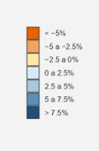  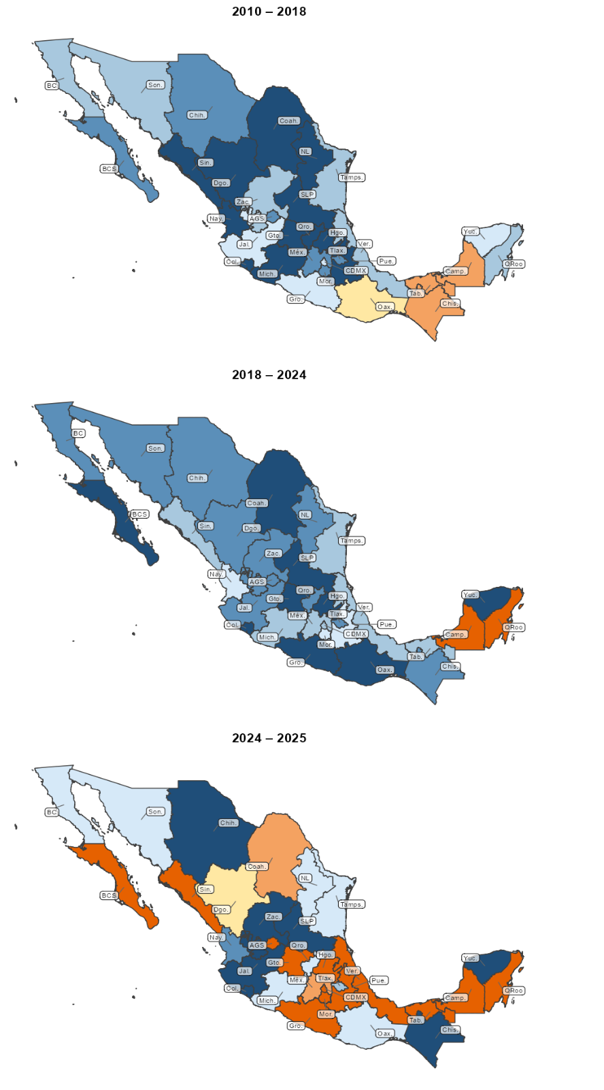 | 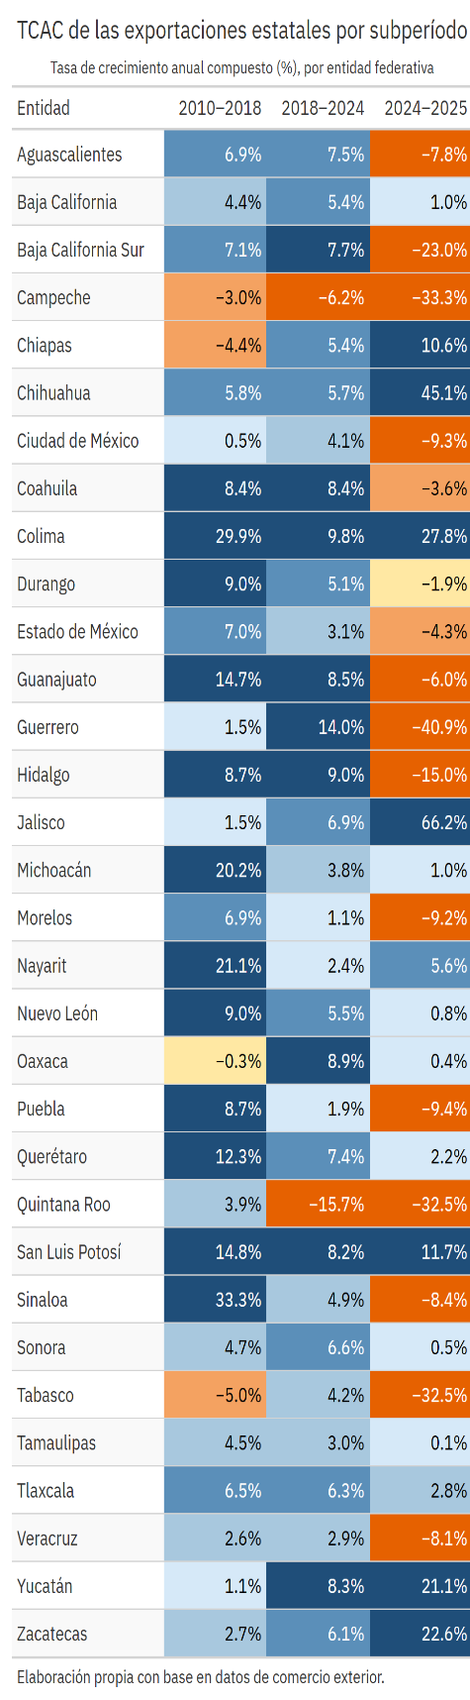

4.2 Exportaciones de los estados de la frontera, partidas seleccionadas
El análisis del impacto territorial del NS en México, desde el punto de vista de la composición sectorial de las exportaciones, se ve limitado por dos factores:
- En primer lugar, la información por entidad federativa no está disponible utilizando el SA, sino únicamente el SCIAN a 3 dígitos, lo que nos da “sectores” más agregados que los que utilizamos en la sección 3.2 de este capítulo.
- En segundo lugar, en muchos casos la información está suprimida por razones de confidencialidad. En el Anexo 7.2 se detalla la disponibilidad de información por estados y sectores.
De lo anterior se deriva que no podemos discutir la distribución de las exportaciones por sector en para todo el territorio de México, pero aun así, podemos observar el impacto del NS sobre estados y sectores específicos en los cuales no hay datos suprimidos. Esta información se muestra en la Figura 12
Destacan, en primer lugar, el predominio de Nuevo León en Maquinaria y equipo (Sector 333) y en Accesorios y equipo eléctrico (Sector 335), así como la notable aceleración de las exportaciones de estos dos sectores poco después de 2020. En ambos sectores existe una “segunda división” de estados exportadores, que en ambos casos incluye a Chihuahua, Coahuila, Tamaulipas, Baja California, Querétaro y San Luis Potosí. Las relaciones productivas entre estos estados, en estos dos sectores, son un tema pendiente de investigar.
En Equipo de computación y comunicación (Sector 334) son notables el predominio de Chihuaha y Jalisco, y la aceleración que tiene lugar a partir de 2024. La evolución de estas exportaciones se examina con detalle en el próximo capítulo.
Finalmente, los problemas de Equipo de Transporte (Sección 336) quedan en evidencia, con efectos particularmente fuertes en Coahuila y Guanajuato, los principales estados exportadores de este sector.
Figura 12.Exportaciones trimestrales desestacionalizadas por entidad federativa, sectores SCIAN 333, 334, 335 y 336 Miles de USD, solo estados sin datos suprimidos por confidencialidad
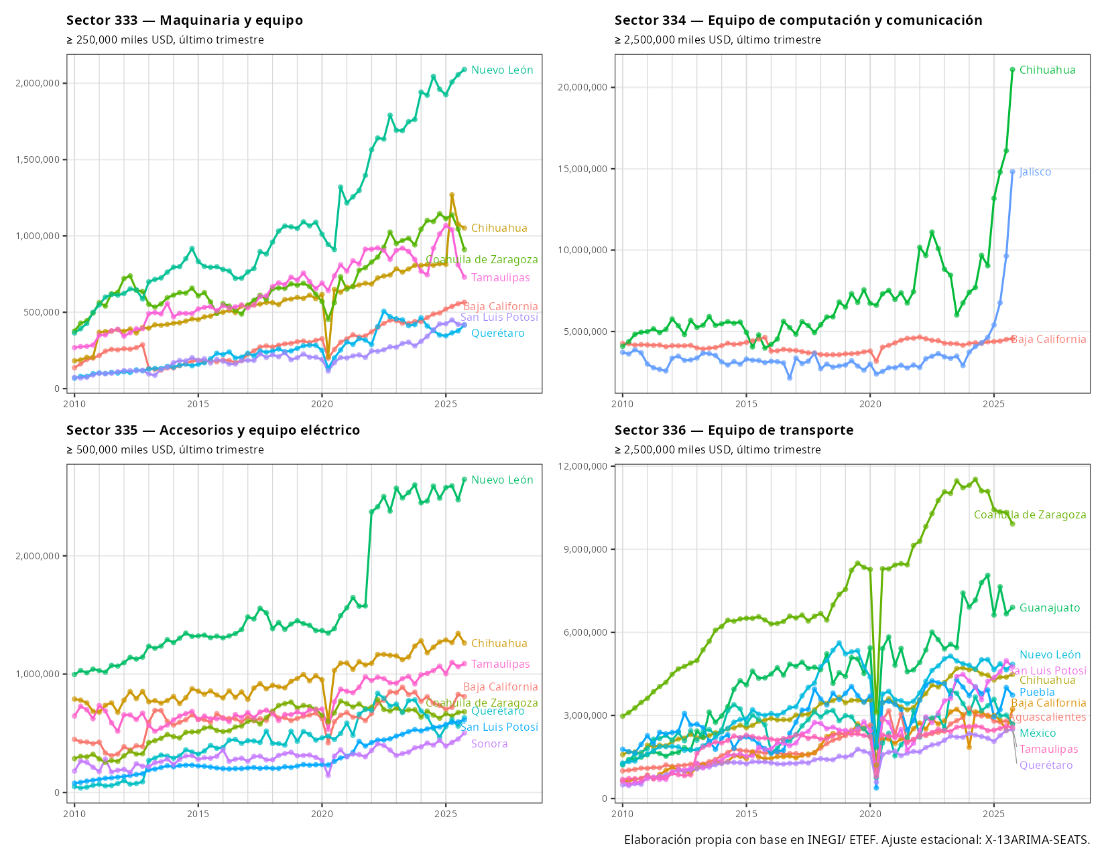

4.3 Evolución del empleo IMMEX en manufactura
En la Figura 13 se muestra la evolución del empleo IMMEX, dividido en “total”, “Zona Libre de la Frontera Norte (ZLFN)” y “resto”, es decir, total menos ZLFN
A pesar del aumento de las exportaciones mexicanas, el empleo IMMEX modera su crecimiento durante Trum–Biden con respecto al que se observó durante la normalidad globalizadora y decrece durante Trump 2. Esta disminución está en parte asociada con una imperfecta asociación entre empleo exportador y empleo IMMEX: las reglas para la incorporación en el régimen, en opinión de muchos de los empresarios entrevistados se han hecho más estricta, y otros mecanismos, tales como el “safe harbour” resultan más atractivos y menos onerosos para muchas empresas. Además, el costo de incorporación hace que este régimen sea atractivo únicamente para grandes empresas, y las PyMes que forman uno de los componentes importantes del proceso de NS con frecuencia no pueden adoptarlo, o simplemente encuentran que no resulta rentable hacerlo.
Sin embargo, debe tomarse nota de que la caída está claramente asociada a la disminución del empleo IMMEX en la ZLFN a partir de 2022. El resto del empleo IMMEX tiene una tasa de crecimiento del 5.4 durante la normalidad globalizadora, que solo se reduce en 0.4 pp durante Trump-Biden. Durante Trump 2, ese empleo se contrae en 1.4%, mientras que el empleo IMMEX en la ZLFN se contrae 3.5%, lo que pone en evidencia que existen factores específicos que afectan el empleo IMMEX en esta zona: la política diferenciada de salario mínimo para la ZLFN y el resto de México puede ser uno de ellos. Este tema se aborda en el capítulo 8, dedicado al análisis de la IED china en México.
Figura 13. Empleo IMMEX en manufactura: Total, ZLFN y Resto, 2010-2025 (miles de personas, diciembre)
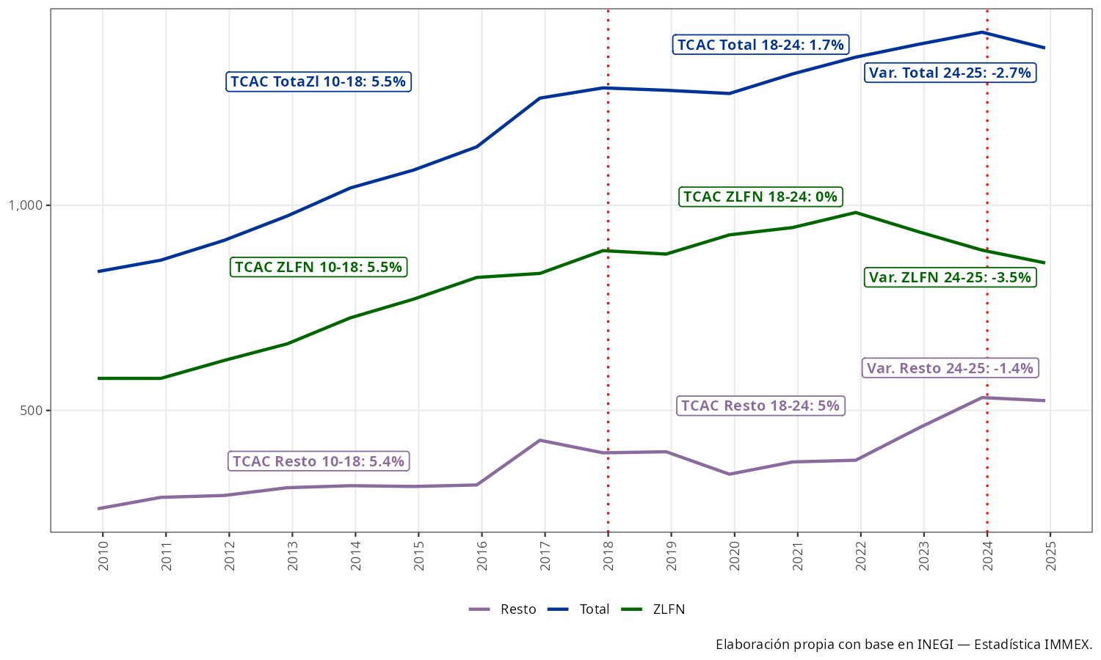

Figura 13
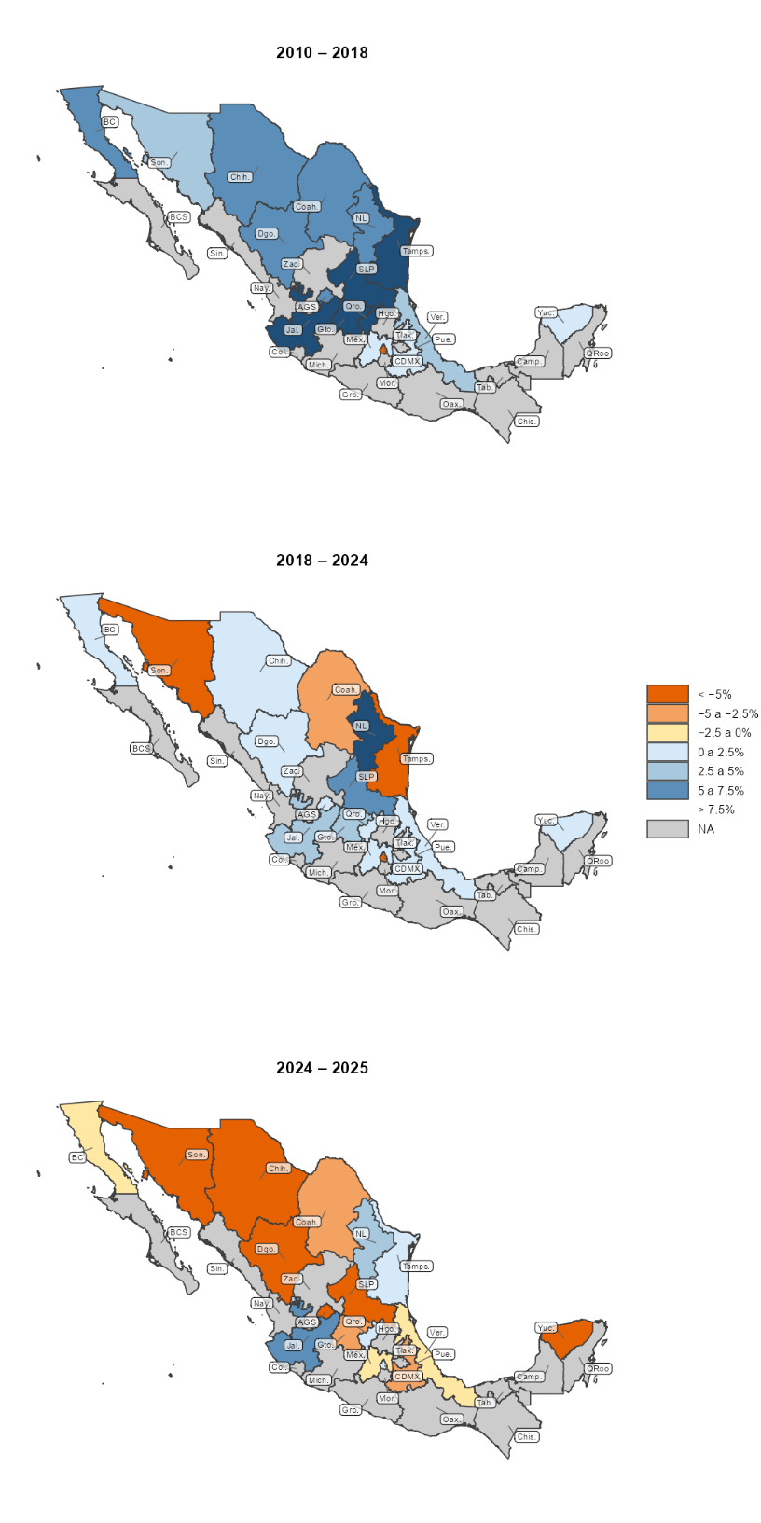 | 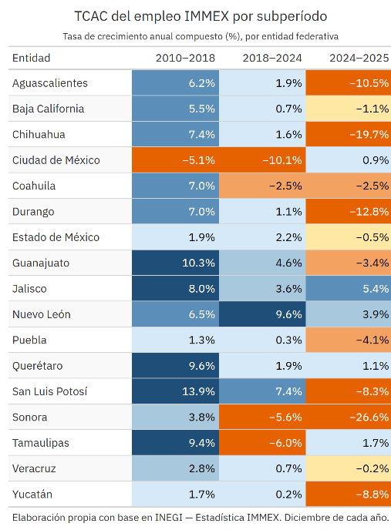

5. La inversión extranjera directa
Como ya se explicó anteriormente, es un error identificar el NS con los anuncios de construcción de nuevas plantas por parte de EMNs. Más aún, se señaló que la IED es tan solo un componente del proceso de NS, y que las inversiones domésticas (o el redireccionamiento de la producción) por parte de empresas domésticas también juega un papel importante.
Aun así, la IED es uno de los componentes del proceso, cuyo comportamiento examinamos en esta sección.

5.1 IED total y por origen
En la Figura 14 se muestra la evolución de la IED en México de 2010 al tercer trimestre de 2025. De 2010 a 2020 la IED oscila entre los 50 mil y los 75 mil millones de USD, con la única excepción de 2013, que refleja la adquisición del Grupo Modelo por parte de AB InBev.
Como sucede también con otras variables, el impacto de Trump-Biden se hace evidente después de la pandemia: mientras que entre 2014 y 2019 la IED se mantiene fundamentalmente estable, de 2020 en adelante la tendencia es positiva, y se acelera entre 2024 y 2025.
Figura 14. Inversión extranjera directa en México.
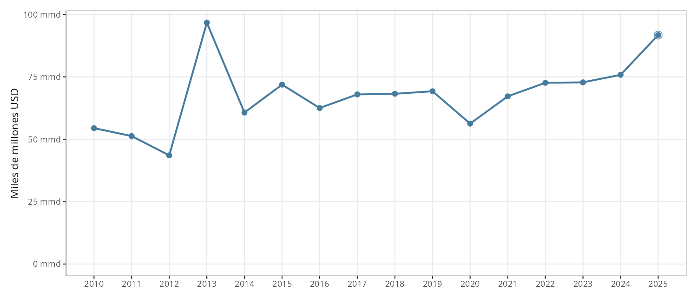

5.2 IED como porcentaje del PIB y la formación bruta de capital fijo
En la Figura 15 se muestra la IED en México como porcentaje del PIB en el panel superior, y como porcentaje de la formación bruta de capital fijo en el panel inferior. En contraste con la Figura 14, que muestra un repunte a partir de 2020, aquí vemos justamente lo contrario: una tendencia decreciente a partir de ese mismo año (El año 2013 es excepcional, por razones que recién se explicaron).
Nótese que la importancia de la IED se reduce no solo en términos de la participación en el PIB, sino también como porcentaje de la formación bruta de capital fijo (panel inferior de la Figura 15).
Da la impresión de que existe una incongruencia entre las oportunidades puestas en evidencia por el crecimiento de las exportaciones mexicanas a partir de 2018 (Figura 3) y la capacidad de atracción de IED, y esto puede contribuir a explicar el estancamiento de la participación mexicana dentro del mercado de EUA a partir de 2023. Algunos de los factores que pueden estar limitando la capacidad de atracción de IED, en particular las restricciones de acceso a electricidad se discuten en los capítulos siguientes. La desaparición de ProMéxico, la institución responsable a nivel federal de la atracción de IED también puede haber contribuido a este pobre desempeño.
Figura 15. Inversión extranjera directa como porcentaje del PIB (panel superior) y de la formación bruta de capital fijo (panel inferior), 2010–2025. Datos anuales. Fuente: Secretaría de Economía / SE.
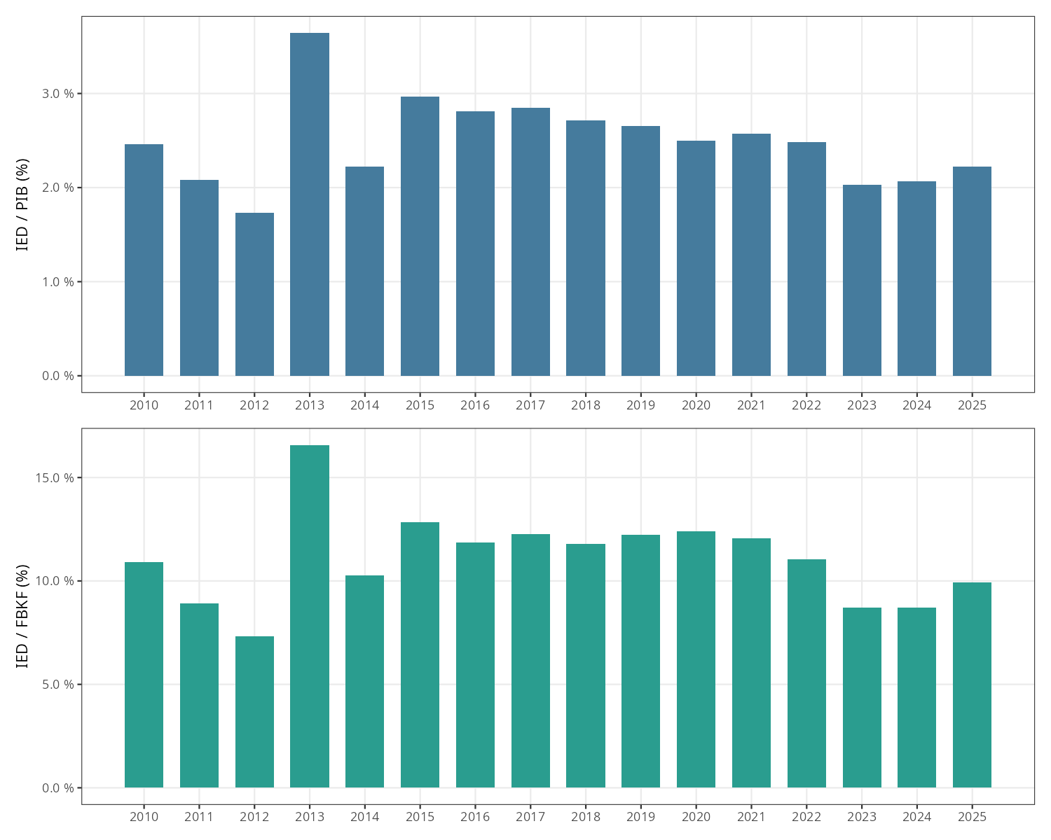
Este pobre desempeño en atracción de IED no refleja una tendencia general en los países con los que México compite en el mercado de EUA. En la Figura 13 se muestra la IED como porcentaje del PIB para Costa Rica, México, R. Dominicana y Vietnam (los puntos en el gráfico) así como su tendencia lineal. De los cuatro países, México es sistemáticamente el que recibe menos inversión como porcentaje del PIB. Esta información revela una debilidad específica de México, que es preciso investigar.

Figura 17. IED como porcentaje del PIB. Costa Rica, México, R.Dominicana y Vietnam, 2010-2025
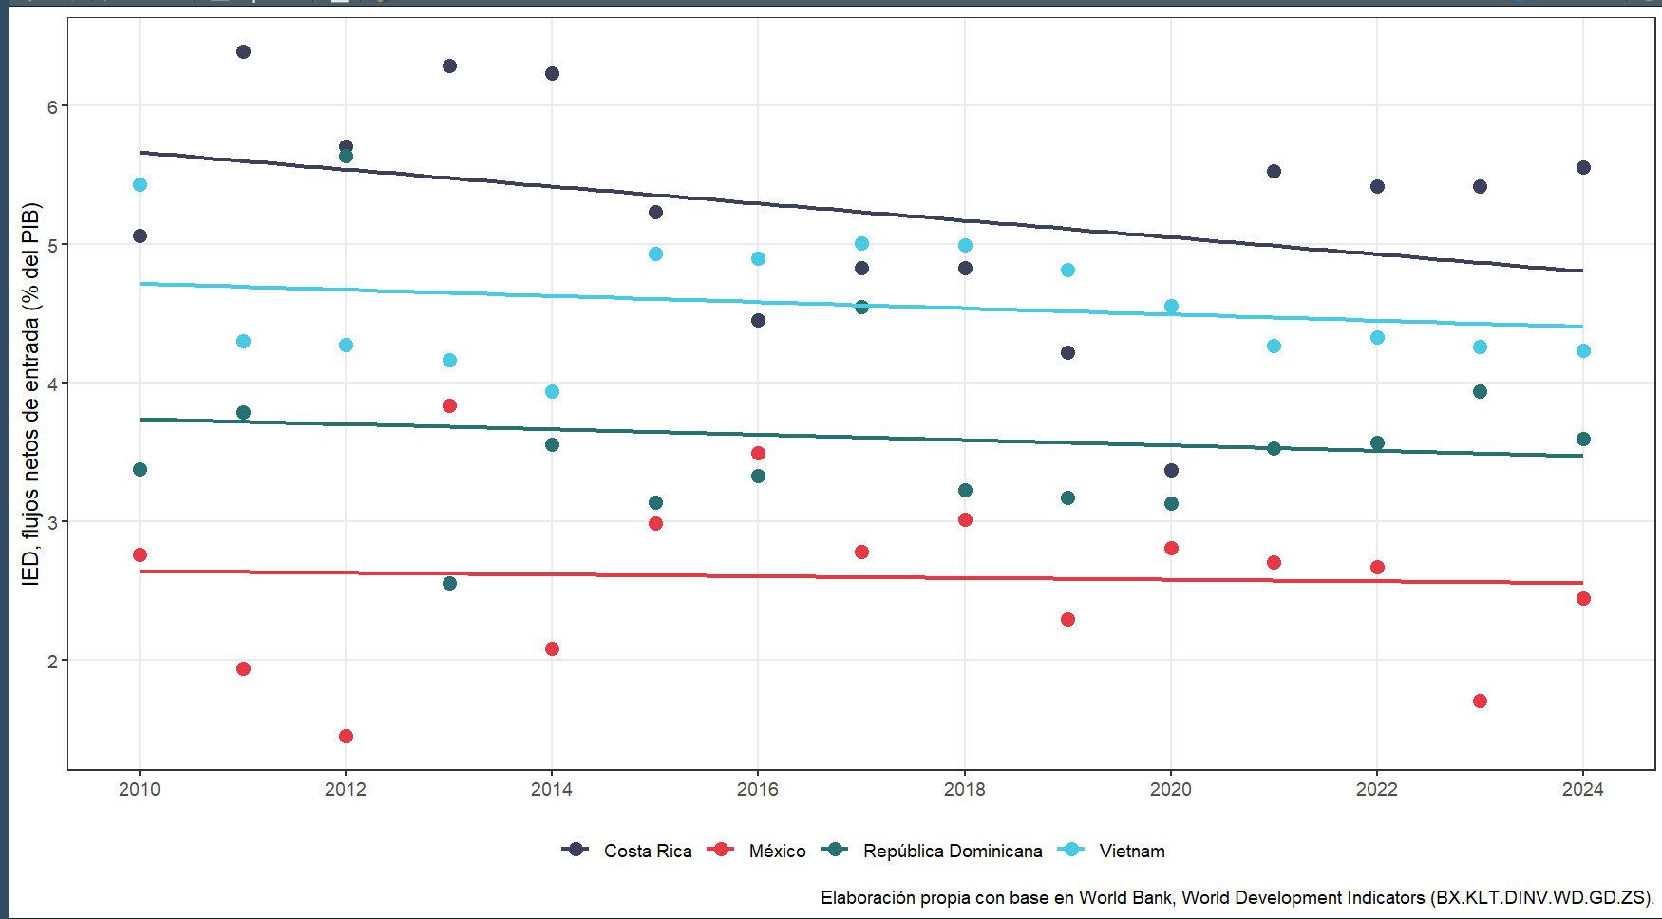

Dado que la IED solo representa alrededor del 12% de la inversión total del país, resulta apropiado analizar el comportamiento de la FBCF. La FBCF privada creció de manera considerable en años recientes tras la recuperación de la pandemia, lo que contrasta además con la caía de la inversión pública. A precios de 2018, la FBCF privada anual promedio pasó de 4,389 mil MDP en 2010-2017 a 5,239 mil MDP en 2022-2024, un crecimiento de 19.4%. En contraste, la FBCF pública cayó de 922 a 647 mil MDP (-29.8%). A pesar de la caída de la inversión pública, la inversión anual promedio total creció 10.8% entre ambos periodos, dado que el sector privado origina alrededor del 84% de la FBCF nacional.
Figura 18. México. Formación bruta de capital fijo, pública y privada, 1993-2023

Fuente: Cuentas Nacionales del INEGI
El crecimiento de la FBCF por tipo de bien sugiere que el sector privado está expandiendo capacidad productiva e importando bienes de capital para nuevos procesos. Por tipo de bien, la FBCF anual promedio privada en construcción (que representa el 55% de la inversión privada) creció 15.1% entre 2010-2017 y 2022-2024, mientras que en Maquinaria y equipo (que representa el otro 45%) creció 23.5%.
Figura 19. México. Flujos anuales promedio de FBCF privada por tipo de bien, mil MDB (precios 2018)

Fuente: Cuentas Nacionales del INEGI

5.3 La distribución sectorial de la IED
Dejando de lado 2013 que, como ya se ha explicado, es un año excepcional, la inversión en el sector de manufactura se mantiene relativamente estable entre 2014 y 2019, y tras la caída exógena durante la pandemia, tienen a crecer, en monto y como porcentaje de la inversión total entre 2020 y 2024, como se muestra en la Figura 17.
La caída en 2025, año caracterizado por la incertidumbre y por una política tarifaria altamente volátil, no causa sorpresa. Por el contrario, coincide perfectamente con las impresiones recogidas en numerosas entrevistas con el sector empresarial (algunas de las cuales se recogen en el capítulo siguiente) en las que se señale que todas las decisiones de inversión que no habían alcanzado el punto de “no retorno” estaban congeladas, y seguirían en ese estado hasta tanto no se estabilizara la política comercial de EUA.
Figura 20. IED en México: total, manufactura (sectores 31–33) y resto, 2010–2025.
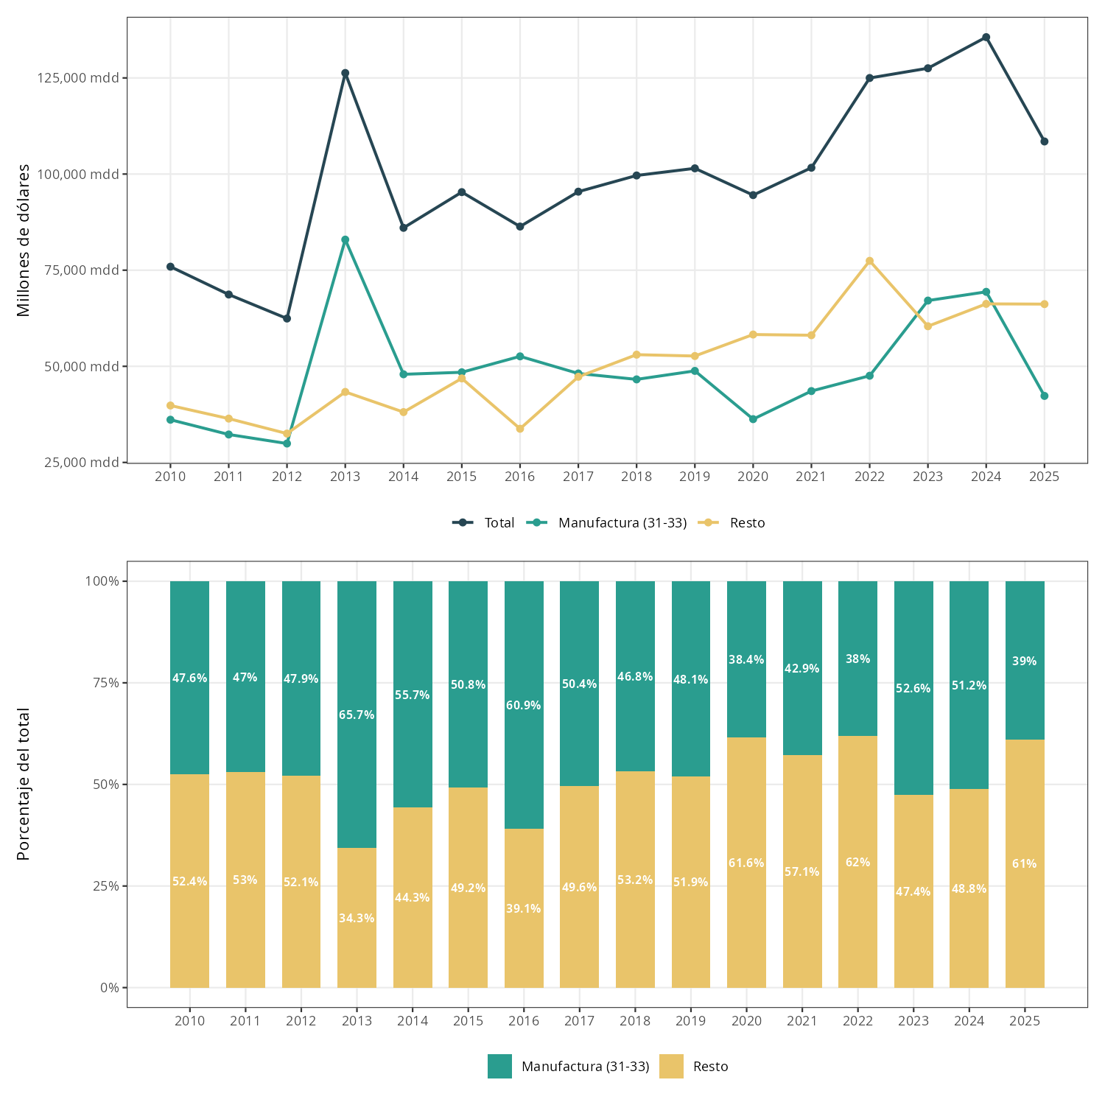
En la Figura 18 se muestra la evolución de la composición sectorial de la IED en manufactura. El panel superior muestra los montos de inversión, y el panel superior la participación porcentual de los diversos sectores.
Después de la pandemia, los sectores que tienden a crecer son Equipo de Transporte (cuyas exportaciones, según vimos, han sido duramente golpeadas por la política tarifaria de Trump 2) y Resto, en donde hemos agrupado los sectores que no parecen de interés desde el punto de vista del NS. La inversión en los demás sectores es baja y no tiende a crecer.
Estos datos parecen congruentes con la hipótesis de que uno de los factores que explican el relativo estancamiento de la participación mexicana de EUA, mientras que sus competidores incrementan rápidamente su participación, es justamente la insuficiencia de la inversión mexicana.
Figura 21. IED en México: industrias manufactureras (31-33) por subsector, 2006–2024 Nota: valores negativos de IED se representan como cero en el panel inferior
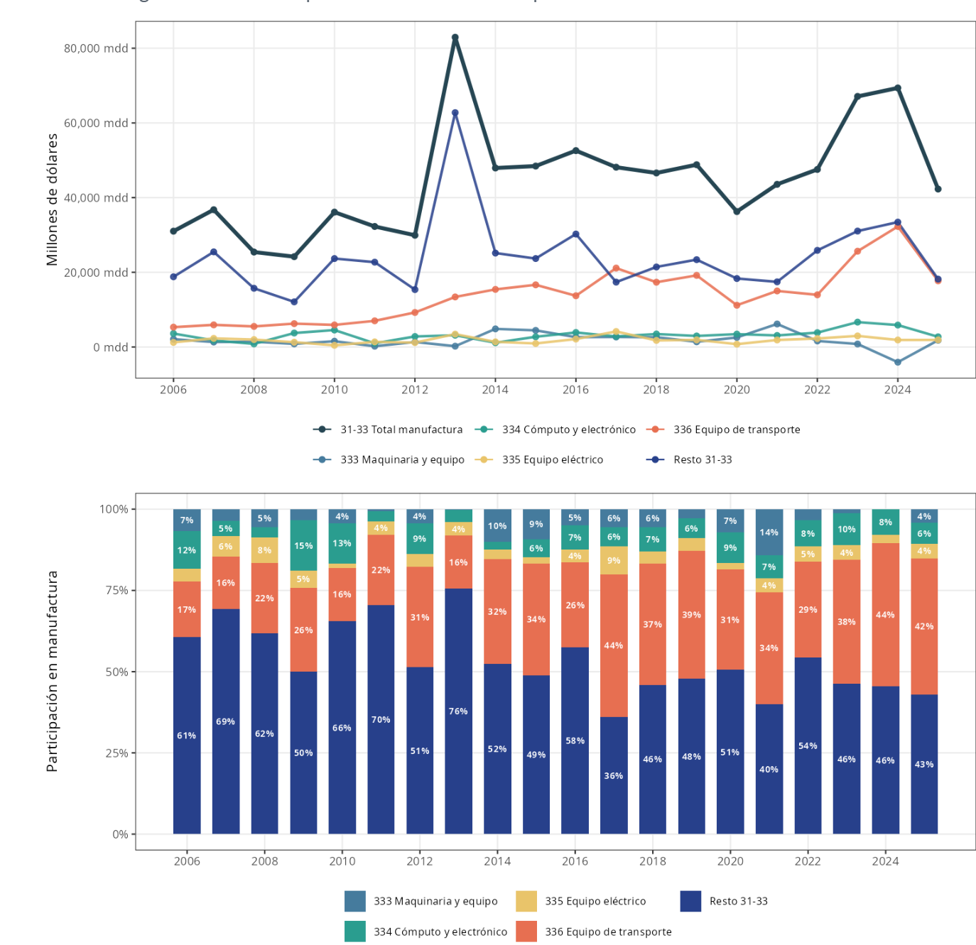

5.4 Los anuncios de inversión
Por otra parte, desde la perspectiva de anuncios de inversión, que ofrecen una visión anticipada de proyectos en puerta que pudieran estar relacionados con el nearshoring (que en promedio se materializan entre 3 y 5 años posteriores a su anuncio), se observa que el CAPEX anual de anuncios de inversión extranjera en proyectos de manufactura en México repuntó notablemente tras la recuperación de la pandemia y una vez quedando claro que las tarifas impuestas por Estados Unidos a China serían permanentes. Si bien el CAPEX agregado de estos proyectos se redujo de un promedio anual de 13.2 mil MDD en 2010-2017 a 10.0 mil MDD en 2018-2021 —principalmente por la desaceleración económica de 2019 (cuando el PIB cayó 0.4%) y el impacto de la pandemia en 2020-2021— éste repunto a un promedio de 26.6 mil MDD en 2022-2024, el doble que previo al inicio de la guerra comercial Estados Unidos-China. Más aún, la participación de las manufacturas en el total de anuncios de inversión pasó de 53.8% en 2010-2017 a 66.1% en 2022-2024.

Figura 22. CAPEX de proyectos de IED de manufactura anunciados en México, por tipo de inversión (MDD)
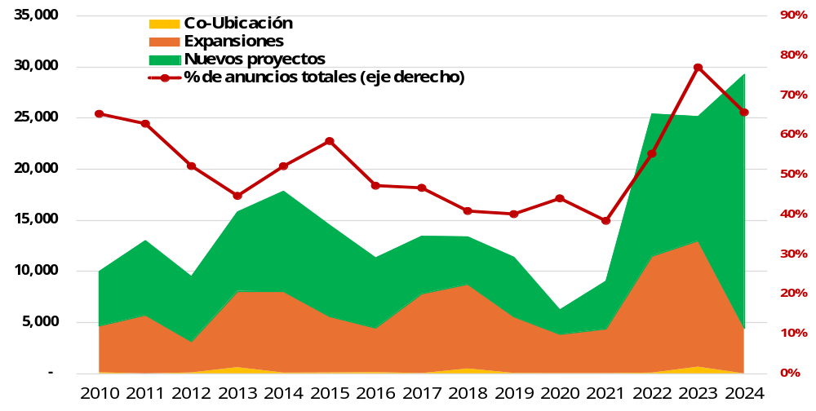Notas: 1) “Nuevos proyectos” son aquellos en los que una EMN establece una nueva operación en un nuevo sitio (aunque sea por una empresa ya presente en el país) y puede incluir reubicaciones desde otro país. 2) “Expansiones” incluye proyectos en los que la EMN invierte para ampliar una operación existente (no incluyen la adquisición de más acciones de la empresa ni la instalación de nueva maquinaria, entre otros). 3) “Co-Ubicación” incluye proyectos que consisten en una nueva instalación dentro de un sitio ya existente para desarrollar una nueva actividad.
Fuente: fDi Markets, Financial Times.

Entre industrias no relacionadas con el petróleo y gas, el crecimiento del CAPEX en proyectos de inversión en manufactura se explica en gran medida por proyectos de fabricación de equipo de transporte —particularmente de armadoras automotrices— seguido por aquellos para la fabricación de equipos industriales, componentes electrónicos, productos metálicos, computadoras y equipo periférico, productos de caucho, papel, vidrio y cerámica, materiales de construcción, electrónica de consumo (electrodomésticos y equipo de audio y video) y semiconductores.

Figura 23. CAPEX de proyectos de IED de manufactura anunciados en México: sectores con incrementos en 2022-2024 (MDD)

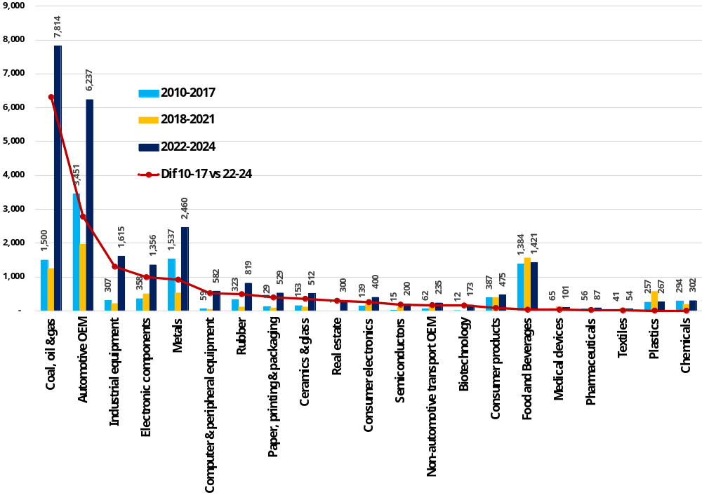
Fuente: fDi Markets, Financial Times.

En línea con los patrones de concentración regional de las estadísticas oficiales de IED, el CAPEX de proyectos de manufactura se concentra aún más en los estados del norte, donde su concentración aumentó 38.3% en 2010-2017 a 45.7% en 2018-2021 y luego a 64.2% en 2022-2024. Este incremento fue liderado por la mayor atracción de inversiones de Nuevo León, cuya concentración de CAPEX se duplicó entre 2010-2017 (14.0%) y 2022-2024 (27.9%) —con un CAPEX anual promedio que pasó de 1,846 a 7,424 MDD (+302.3%)— seguido por Sonora, cuya concentración pasó de 3.0% a 21.6% entre los mismos periodos—con un CAPEX anual promedio que pasó de 393 a 5,747 MDD.

Tabla 6. CAPEX de anuncios de inversión de manufactura en México por entidad federativa, (MDD y porcentaje del total)
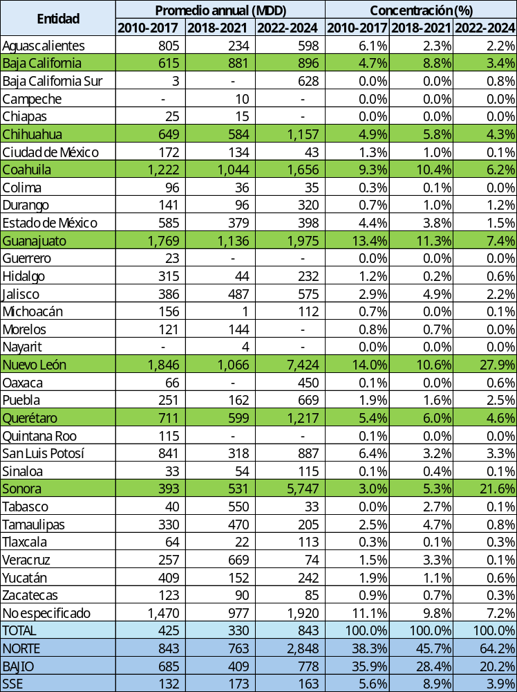
Nota: en verde se destacan los 7 estados con mayor concentración de CAPEX en anuncios de inversión extranjera en manufactura en 2022-2024, que conjuntamente concentran más del 75% del total nacional.
Fuente: fDi Markets, Financial Times.

Figura 24. CAPEX de anuncios de inversión de manufactura en México por región
(MDD)
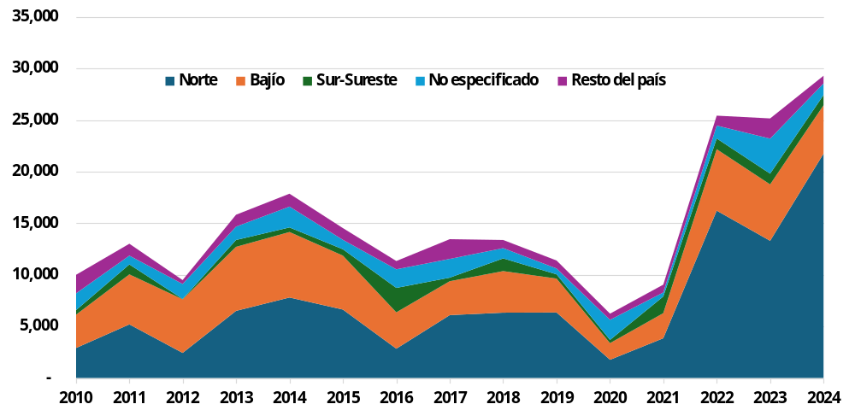
Fuente: fDi Markets, Financial Times.
Un aspecto interesante es que la proporción de inversiones planeadas en México provenientes de China creció de manera importante, lo cual puede sugerir que dicho país estaba considerando a México como un conducto para evitar la guerra comercial con Estados Unidos. La participación de China en el CAPEX de anuncios de inversión en México pasó de un promedio de 2.8% en 2010-17 a 5.9% en 2018-2021 y luego a 11.7% en 2022-2024, alcanzando un máximo histórico de 16.4% en 2023, el segundo más alto después de Estados Unidos (19.2%). La industria automotriz concentró el 40.3% de anuncios de inversión china en México en 2022-2024. Otras industrias con una concentración elevada proveniente de dicho país en este periodo son equipo de comunicaciones (12.1%), componentes electrónicos (10.3%), equipo industrial (10.2%), productos de caucho (8.1%) y de metal (7.6%), igualmente identificadas como aquellas con mayor potencial de atraer inversiones de nearshoring.

Figura 25. CAPEX de anuncios de inversión en México de principales países de origen
- Porcentaje del total
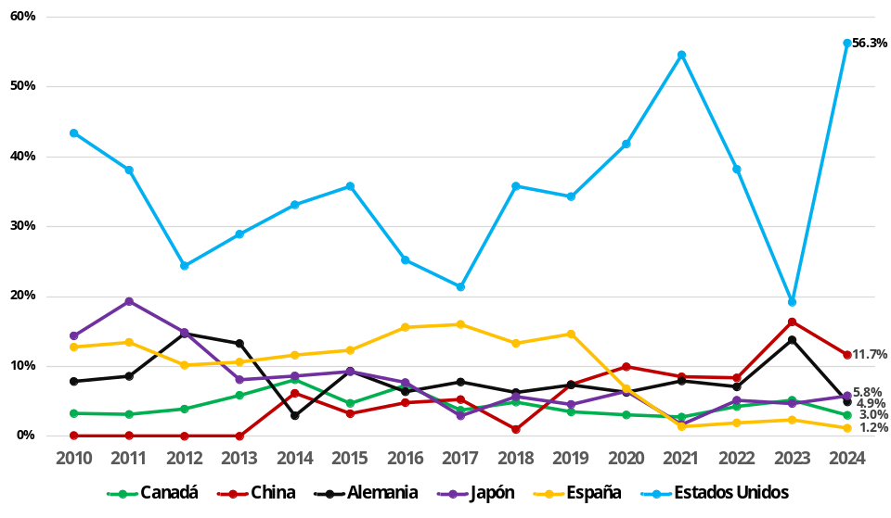
- Millones de dólares
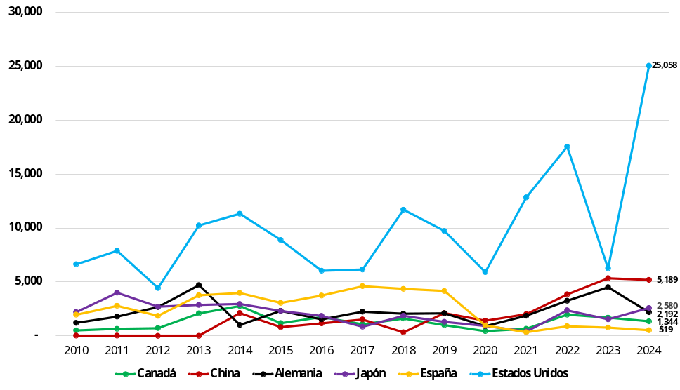
Fuente: fDi Markets, Financial Times.

5.5 Desarrollo inmobiliario industrial
El impacto del nearshoring también se evidencia en la demanda de suelo industrial. Según CBRE, la demanda anual de bienes raíces industriales atribuida al nearshoring en México creció de casi 5 millones de pies cuadrados en 2019 a 21.5 millones de pies cuadrados en 2024 (si bien en 2024 el nivel fue 5% inferior a 2023), y la contribución de este fenómeno a la absorción bruta total de bienes inmuebles industriales pasó de menos del 10% al 28%. Durante el periodo de análisis que cubre la firma, la proporción de uso de suelo industrial por el nearshoring proveniente de expansiones en vez de nuevas empresas fue incrementando gradualmente. Esto refleja una expansión de compañías después de su relocalización en México por el aumento en el volumen de producción y nuevas líneas de negocio, una vez que sus operaciones iniciales comenzaron con éxito.
Figura 26 Absorción bruta de inmuebles industriales atribuidos al nearshoring (millones de pies cuadrados)
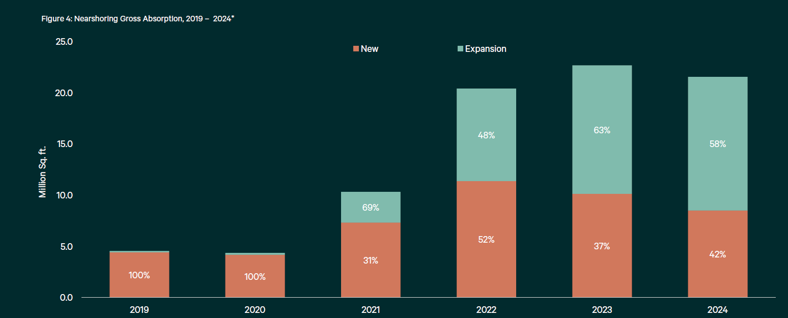
Nota: información sobre empresas que se reubican en México para atender el mercado norteamericano, así como la llegada de nuevas líneas de producción de empresas previamente instaladas en el país. Dada la información pública limitada disponible, algunos proyectos se clasifican como nearshoring hasta que se completa su construcción o inician operaciones.
Fuente: CBRE.
En 2022, aproximadamente el 67% de esta demanda se concentró en el Norte —principalmente en Nuevo León (47%) y Coahuila (12%)— y el 26% en la región Centro-Bajío — principalmente en Jalisco (9%), San Luis Potosí (5%), Ciudad de México (5%) y Estado de México (4%). En 2023, la concentración de la demanda por nearshoring en el Norte aumentó a alrededor del 82% — liderado por Chihuahua (35%), Nuevo León (24%) y Coahuila (20%)— siendo el resto capturado por la región Centro-Bajío —liderado por Querétaro (6%) y Jalisco (5%). En 2024, cerca del 66% de la demanda industrial por nearshoring se concentró en el Norte —liderada por Nuevo León (28%), Chihuahua (17%) y Coahuila (15%)— y el resto en la región Centro-Bajío — liderado por Querétaro (10%), Guanajuato (9%) y Sal Luis Potosí (8%).
Figura 27. Absorción bruta de inmuebles industriales atribuidos al nearshoring, por estado (% del total)
- 2022
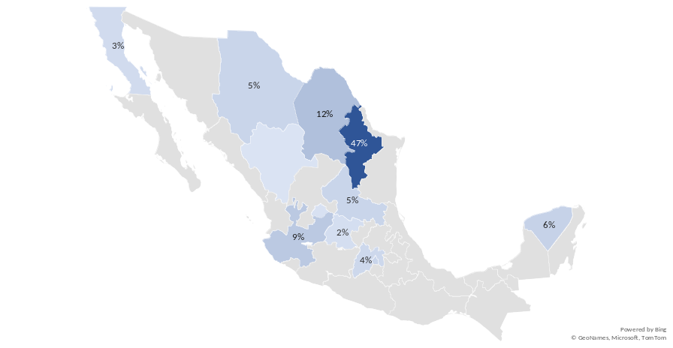
- 2023
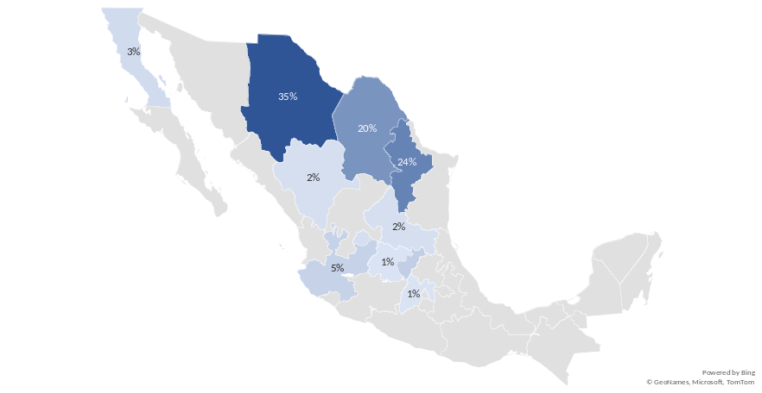
- 2024
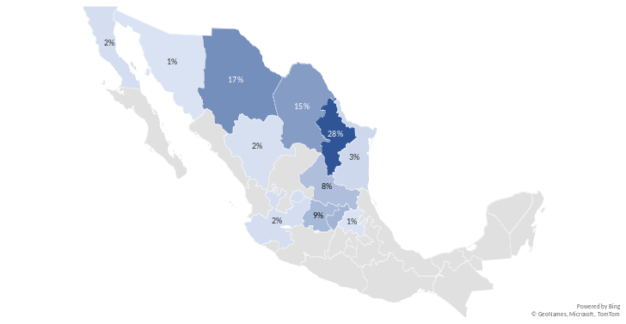

Fuente: CBRE.
El sector automotriz (particularmente la fabricación de autopartes) se mantuvo como el principal atractor de inversiones, con 39% del total de suelo industrial destinado para inversiones de nearshoring en 2024 (38% por parte de nuevas empresas y 43% en expansiones).
Figura 28. Absorción bruta de inmuebles industriales atribuidos al nearshoring, por sector (% del total)
- 2022

- 2024
Nuevas empresas | Expansiones
Fuente: CBRE.

Por país de origen, China concentró el 37% de la demanda de suelo industrial por nearshoring entre 2019 y 2024, seguido por Estados Unidos (19%), Corea, Taiwán y Alemania (9% cada uno).

Figura 29 Demanda de inmuebles industriales atribuidos al nearshoring entre 2019 y 2024, por país de origen (% del total)
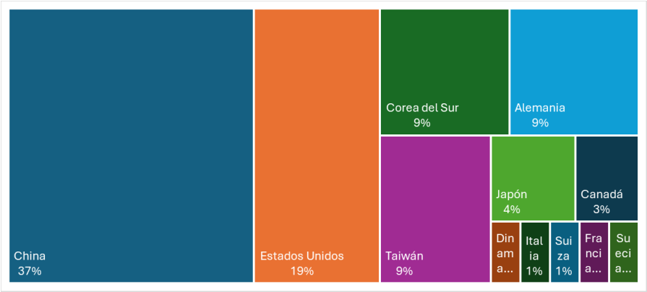
Fuente: CBRE.
Con información de la absorción neta (superficie ocupada menos desalojada) de suelo industrial en principales ciudades provistas por Logan Valuation entre 2019 y 2024, se observa también un crecimiento notable a partir de 2021 y más marcado en el Norte. Durante dicho periodo, en las principales ciudades del Norte la absorción neta creció a una tasa media anual compuesta de 46.8%, mientras que en las del Centro-Bajío a una tasa de 37.4%, si bien en las primeras se observó una desaceleración en 2024 atribuida a la incertidumbre de la demanda externa, mientras que en las segundas el ritmo se sostuvo porque los espacios industriales también se emplean para atender la demanda interna.
Figura 30. Absorción neta de suelo industrial de principales ciudades del país
- Por ciudad (metros cuadrados)
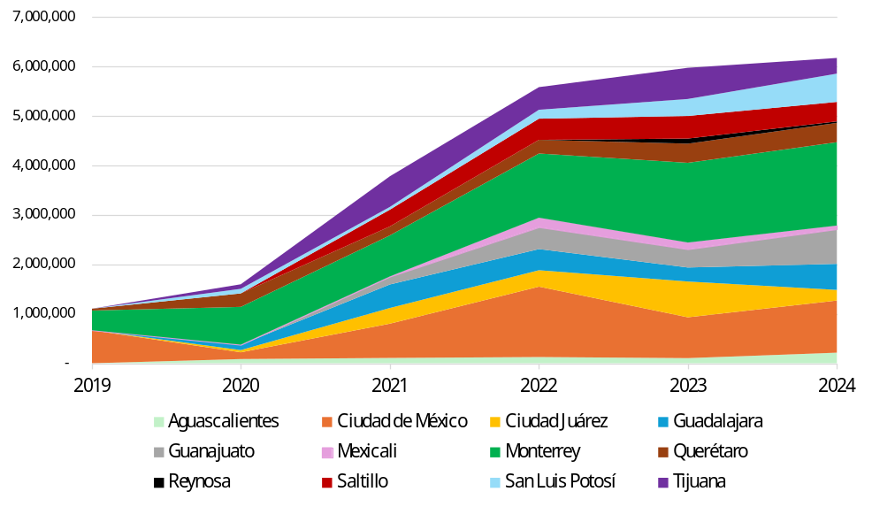
- Por región (2019=100)
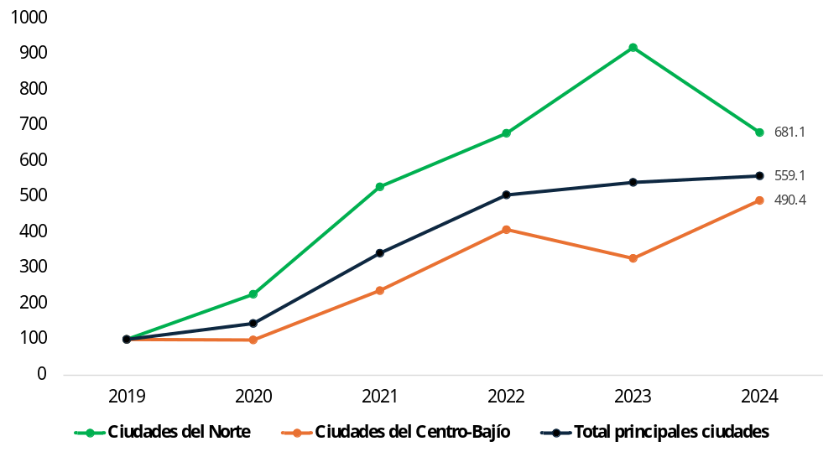
Fuente: Logan Valuation.

Esta tendencia se confirma con el ritmo de expansión de parques industriales. A 2023, los desarrolladores-operadores de AMPIP tenían un stock de alrededor de 80 millones de metros cuadrados en 460 parques industriales, pero a octubre de 2024 estaban construyendo 94 nuevos parques más (con contratos de arrendamiento firmados para la mitad del espacio industrial disponible), en gran parte debido a la demanda de nearshoring, que según la asociación ha incrementado la ocupación promedio de los parques industriales de tasas promedio históricas de 90-95% a cerca del 98% (con algunos parques industriales completamente llenos) y propició inversiones de 2.8 mil MDD en bienes raíces industriales en 2023 y 3.2 mil MDD en 2024.
El número de empresas que están relocalizando procesos productivos en parques industriales mexicanos también ha crecido. Según una encuesta aplicada por BBVA-AMPIP (2023 y 2024) que cubrió alrededor del 52% de los miembros de la AMPIP y 266 parques industriales, en promedio, 134 nuevas empresas se reubicaron cada año en parques industriales mexicanos entre 2018-2022 (totalizando 669), 196 nuevas empresas se reubicaron en 2023 (46% más que el promedio anual de 2018-2022) —con un 17% informando que nuevos inquilinos trasladaron operaciones desde China a México— y se estimaba que alrededor de 200 empresas se reubicarían anualmente en 2024-2025.

5.6 Otros indicadores
Según encuestas aplicadas al sector privado en México, las empresas ya perciben los beneficios. Según una encuesta implementada por BANXICO entre julio de 2023 y junio de 2024, se estima que alrededor del 13% de las empresas que operan en México (+100 trabajadores) se beneficiaron de una mayor demanda (directa o indirecta), producción o inversión debido al nearshoring, con dicha proporción incrementando al 21% cuando se consideran solo a las empresas manufactureras integradas a las GVCs.
Otras encuestas internacionales confirman el gran interés en el país para desplegar en los próximos años inversiones de nearshoring. IFC (mimeo) implementó en 2024 una encuesta a tomadores de decisiones en las sedes de 302 EMN de 10 países desarrollados, lo cual permitió tener una visión incluso más avanzada que los anuncios de inversión. El 77% de las empresas manufactureras y el 55% de las de servicios reconocieron haber considerado o explorado a México como un destino de inversiones de nearshoring. De 159 MNEs encuestadas que realizaron inversiones en los últimos tres años, México atrajo la mayor proporción entre los países de América Latina y el Caribe (12%) y fue el tercer mayor destino junto con China entre 61 destinos de inversión a lo largo del mundo (6.8% de incidencia), solo por debajo de Estados Unidos (11.7%) e India (8.2%), y por encima de países como Alemania (6.4%), Canadá (6.0%), Reino Unido (5.7%) y Brasil (3.9%), así como de otros países asiáticos como Japón (2.5%), Filipinas (2.1%), Tailandia (2.1%), Vietnam (1.4%), Singapur (1.1%) o Malasia (0.7%).
En cuanto a planes de inversión para los próximos dos años, México ocupaba el tercer lugar como destino más considerado entre tres posibles destinos de inversión (9.1% de incidencia), solo por detrás de Estados Unidos (11.3%) y Canadá (9.6%), lo que también refleja la alta integración de Norteamérica como destino de inversión, al concentrar 30% de intenciones de inversión. El 75% de estos planes se concentraban en sectores manufactureros impulsados por el nearshoring: industria automotriz, componentes electrónicos, maquinaria industrial, equipos y herramientas, equipos de comunicación, metales, productos farmacéuticos y dispositivos médicos. Más aún, casi el 40% de estos planes involucraban textualmente la relocalización de procesos de producción a México y el 26% la expansión de un sitio existente (lo cual para sectores beneficiados por el nearshoring se relaciona con una estrategia para ganar participación de mercado en Estados Unidos perdido por China).
Tabla 7. Distribución de intenciones de inversión* de EMN manufactureras en países de ALC más cercanos a Estados Unidos (proporción país-sector del subgrupo)
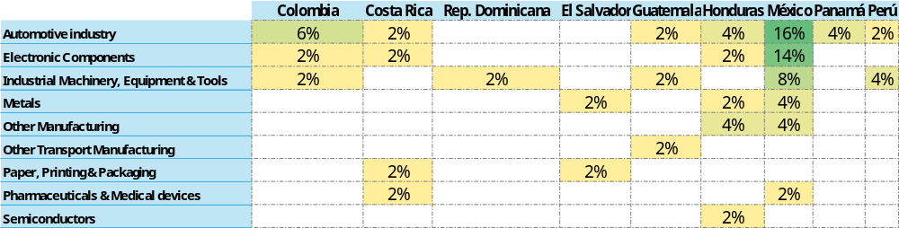
Fuente: IFC (mimeo).
Figura 31
Distribución de intenciones de inversión* en MÉXICO por sector (%) | Distribución de intenciones de inversión* en MÉXICO por país sede de la EMN (%)
* Se pidió a las empresas que proporcionaran hasta tres países en los que estén considerando realizar inversiones en los próximos 6 a 24 meses.
Fuente: IFC (mimeo).

6. Síntesis y conclusiones
PENDIENTE

8. Referencias
Alfaro, L., & Chor, D. (2023). Global Supply Chains: The Looming «Great Reallocation» [Draft]. Paper presented at the Jackson Hole Symposium organized by the Federal Reserve Bank of Kansas City.

Aroca, Bosch, M., & Maloney, W. (2005). Spatial Dimensions of Trade Liberalization and
Economic Convergence: Mexico 1985—2002. The World Bank Economic Review, 19(3).

Brenton, P., Ferrantino, M., & Maliszewska, M. (2022). Reshaping Global Value Chains in Light of COVID-19. Implications for Trade and Poverty Reduction in Developing Countries. World Bank.

Chiquiar, D. (2005). Why Mexico’s regional income convergence broke down. Journal of Development Economics, 77. https://www.studocu.com/es-mx/document/universidad-nacional-autonoma-de-mexico/desarrollo-economico/chiquiar-2005-desarrollo-economico/45512591

Chiquiar, D., & Tobal, M. (2024). Nearshoring: Possible scenarios of its size and impact on Mexico’s economy (Policy Papers No. 32). CAF.

Clark, H. L., & Wong, A. (2021). Did the U.S. Bilateral Goods Deficit With China Increase or Decrease During the US-China Trade Conflict? https://www.federalreserve.gov/econres/notes/feds-notes/did-the-us-bilateral-goods-deficit-with-china-increase-or-decrease-during-the-us-china-trade-conflict-20210621.html

Freund, C., Mattoo, A., Mulabdic, A., & Ruta, M. (2024). Is US Trade POlicy Reshaping Global Value Chains? (Policy Research Working Paper No. 10593). World Bank.

Gaurav, M., Alen,Nayyar. (2024). Is the U.S. Friend-Shoring, Nearshoring, or Reshoring ? Evidence from Greenfield Investment Announcements (Policy Research Working Paper No. 11006; Policy Research Working Paper 11006). The World Bank. https://documents.worldbank.org/en/publication/documents-reports/documentdetail/099312512192423854

Gómez, M., & Ventosa-Sataularia, D. (2009). Liberación comercial y convergencia del ingreso regional en México. El Trimestre Económico, LXXVI(1).

Iyoha, E., Malesky, E., Wen, J., Wu, S.-J., & Feng, B. (2025). Exports in Disguise: Trade Rerouting during the US-China Trade War? VoxChina. https://voxchina.org/show-3-392.html

Martínez Garciía, E., Sánchez, M., & Torres, L. (2024). Mexico nearshoring yet to yield big investment despite global trade tensions. Federal Reserve Bank of Dallas. https://www.dallasfed.org/research/economics/2024/1205

Meltzer, J., & Barron Esper, M. (s. f.). Is China circumventing US tariffs via Mexico and Canada? Brookings. Recuperado 11 de mayo de 2026, de https://www.brookings.edu/articles/is-china-circumventing-us-tariffs-via-mexico-and-canada/

Swanson, A. (2026, abril 7). ‘Definitely a Sham’: As Tariffs Climb, Trade Fraud and Accounting Tricks Proliferate. The New York Times. https://www.nytimes.com/2026/04/07/us/politics/tariffs-trade-import-fraud.html

Utar, H., Zurita, A. C., & Torres, L. (2025). The US-China Trade War and the Relocation of Global Value Chains to Mexico. The Review of Economics and Statistics, 1-47. https://doi.org/10.1162/REST.a.1682

7. Anexos

7.1 Nomenclatura SA

7.2 Disponibilidad de información de exportaciones por estado y sector
Tabla 4
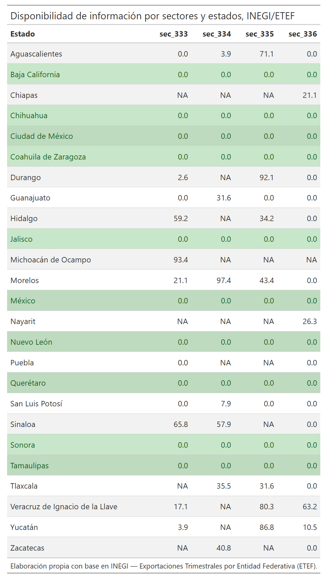

En contraposición a la bien conocida “first-mover advantage” popularizada en la literatura sobre estrategia empresarial por Lieberman y Montgomery
Aunque la tasa de crecimiento de las exportaciones mexicanas es ligeramente superior a la de las exportaciones chinas entre 2010 y 2018, China empieza desde una base sustancialmente superior, lo que explica el incremento de su participación en este período, por encima de el de México.
En esta sección y la siguiente se usan “nombres cortos”, informales, tanto para Secciones como para Partidas, entre otras razones porque el uso de los nombres completos haría los gráficos ilegibles. En el Anexo a este capítulo se presentan los nombres completos de Secciones y Partidas como referencia para el lector.
Excluyendo 8543 (misceláneos)
Ver Capítulo 4.
(https://www.bevindustry.com/articles/86441-anheuser-busch-inbev-completes-acquisition-of-grupo-modelo)
Una de las firmas líderes a nivel mundial en consultoría y servicios inmobiliarios, con fuerte presencia en México en los segmentos de parques industriales, oficinas y logística.
Absorción bruta de inmuebles industriales ya sea de nuevas empresas que llegan al país o de nuevas líneas de producción de empresas establecidas, ambas con el objetivo de abastecer al mercado norteamericano.
Firma especializada en valuación y consultoría inmobiliaria para clientes institucionales en México y América Latina.

